GIS学习

第一课

地理信息特点：数据量大、数据分布不均、拓扑关系复杂、多重属性结构、多尺度特征、数据来源多元、地图表现形象化

GIS：采集、存储、检索、分析、显示、预测、更新

地理坐标和投影坐标

地理坐标：经纬度

地球自然表面（极不规则表面），地球水准面（不规则表面），地球椭球体（规则椭球）

大地基准面：不同地区需最大限度的贴合自己的部分，形成不同的大地基准面

地心基准面：全球适用，WGS 1984，地球质心作为原点

区域基准面：区域适用，Beijing54，Xian80，我国两个大地基准面

地理坐标系：本初子午线、椭球体、长轴短轴、基准面。三维球体，经纬度

投影坐标系：二维平面，曲面转换为平面。地图投影，单位米

墨卡托投影（地球中心发光投影于地球相切的圆柱体）最常见的世界地图

高斯·克吕格投影/横轴莫拉托投影

UTM投影/通用横轴墨卡托投影，对应WGS1984，圆柱体相割于地球体，等角横轴割圆柱投影

地理坐标系 投影坐标系

曲面 平面

经纬度 米(将坡度转换为长度)

WGS1984 UTM

Beijing54

Xian80

Gis常用数据格式

1.栅格（位图）：格式：TIF、JPG、PNG、TGA。将空间分割成网格，优：数据结构简单，便于空间和统计分析，便于叠加；劣：空间误差，占用磁盘空间，精度控制

2.矢量数据（矢量图）:用向量X，Y表示，点线面。格式：Dwg,Shp,Eps,Cdr。存储量小，数据项之间拓扑关系可从点坐标链中提起特征而获得，精确度高；数据编辑、更新和处理复杂

3.数据库类（电子化文件柜）：储存大量数据，根据需要进行可视化；栅格图、矢量图等本质上是不同数据的可视化。对文件数据进行新增、截取、更新、删除。

栅格 矢量 数据库类

网格单元 点线面体 表格类型

便于叠加统计 空间小，拓扑准确 便于统计、交互

占用空间大 编辑与更新难度大 不够直观

土地利用图 道路、建筑轮廓 数据表格

数据交互

jpg/png/tif PS/AI/Gephi

dwg/shp GIS Su/3DSMAX/RHINO

xlsx/csv/txt/dbf Excel/spss

应用：POI、DMSP（夜间灯光）、OD、DEM、手机信令 、RS

2020，2，14

软件熟悉

菜单栏右键工具栏

菜单栏 地理处理/地理处理选项/将后台处理启用关闭

自定义。Arcmap选项/常规/鼠标滚轮选择放大

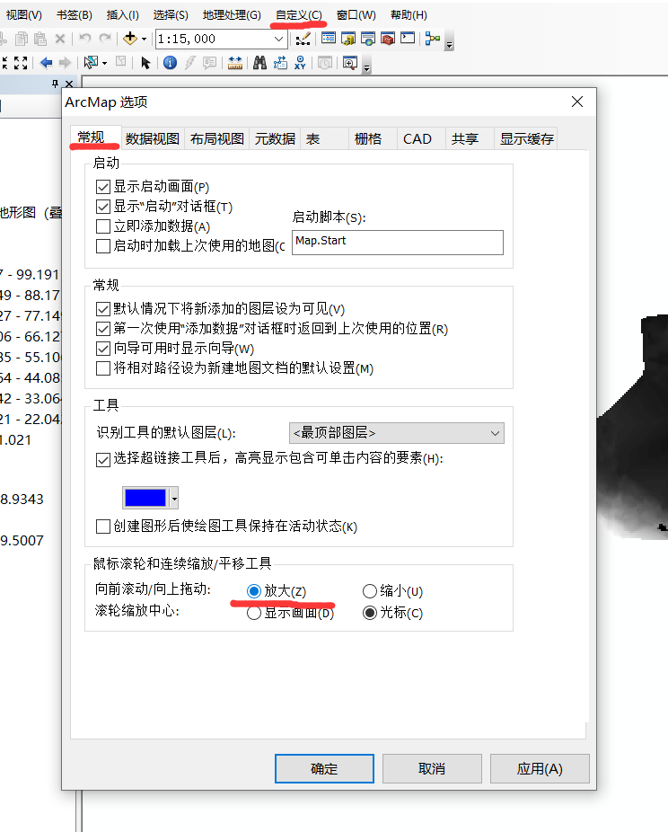

命名规范：开头必须英文，后面可以加数字，严禁中文

添加数据/链接到文件夹

左侧图层/双击or右键属性/数据框属性---单位/可使用测量工具

---框架/背景

添加数据 polygon（CAD里闭合的线形成的面）、polyline（CAD里的各种线，如spl、pl等）

图层/属性/右键属性表

帮助/Arcgis帮助——现成教程

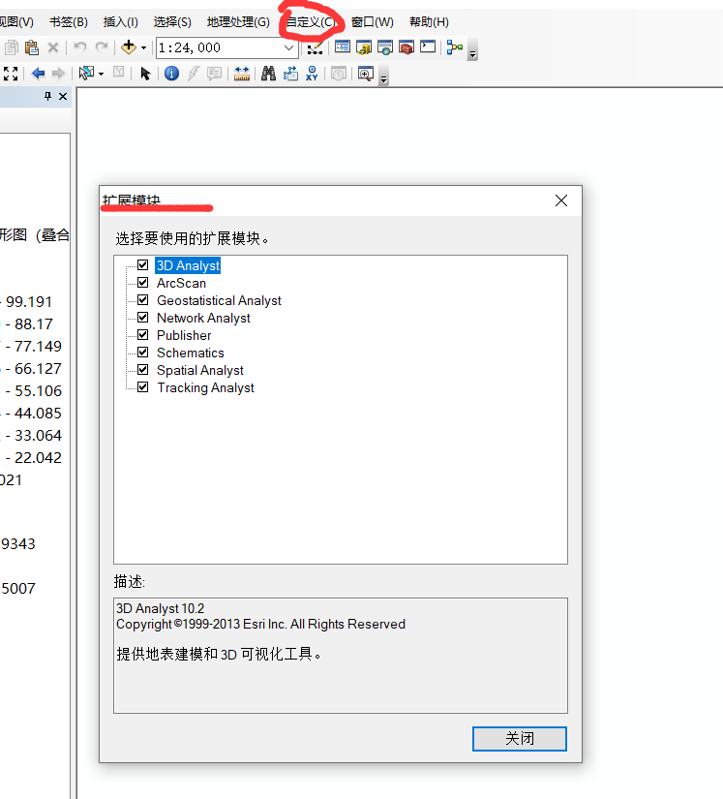

20200.2.16

地形分析

1. 获取数据（等高线、高程点DEM）
2. 数据处理
3. 生成地形（TIN DEM）
4. 地形分析（高程、皮杜、破相、视点、视域、水文）

地理空间数据云网站

打开CAD

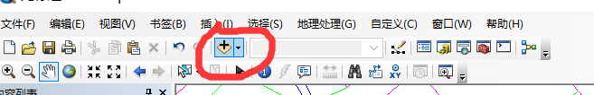

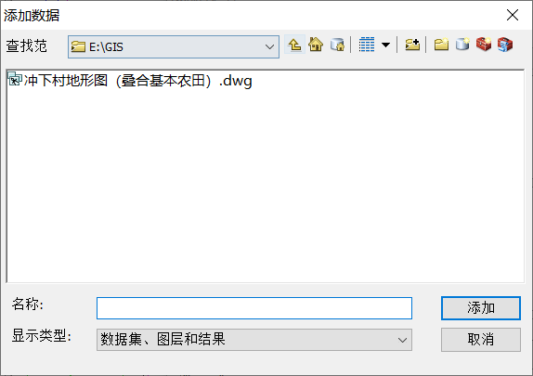

右键图层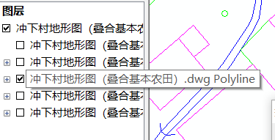

打开属性表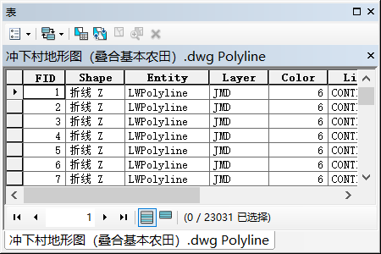

选择按属性选择

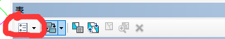

双击layer点等于符号

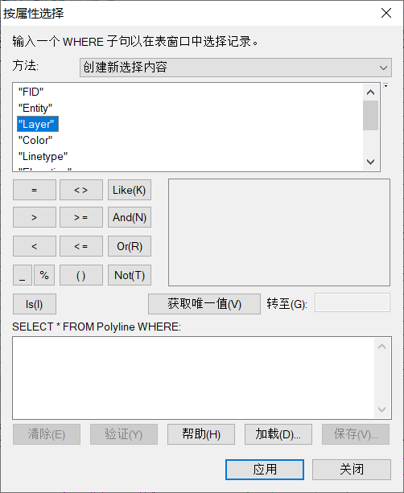

点获取唯一值

双击DGX应用

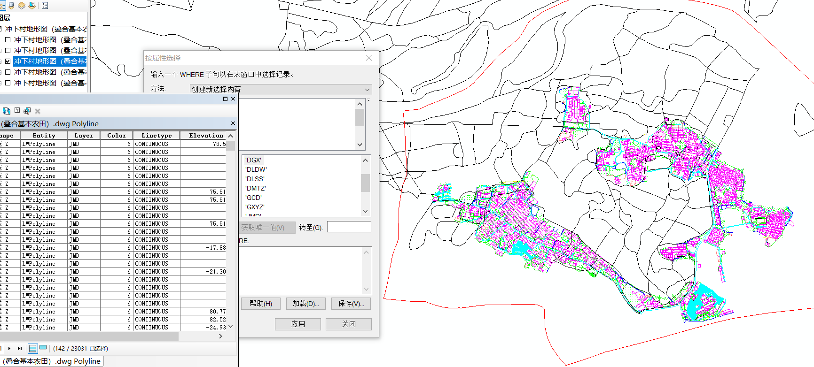

蓝色部分为应用选择的等高线

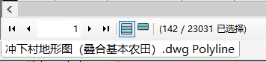

142/2301为要素选择

同理选择GCD导出高程图层

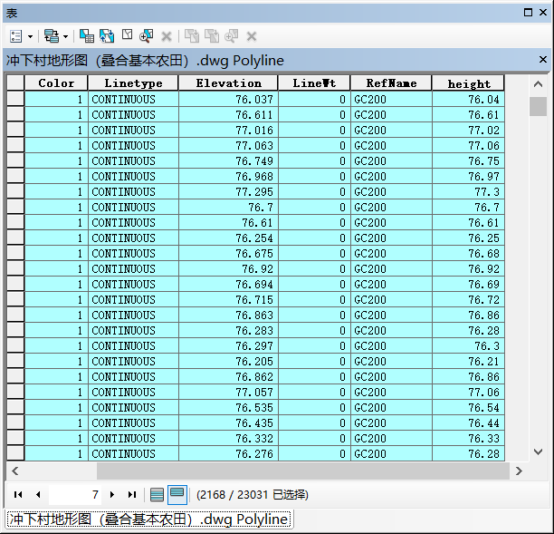

右键图层/数据/导出数据

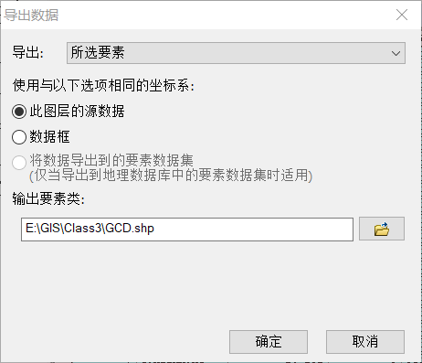

更改线宽

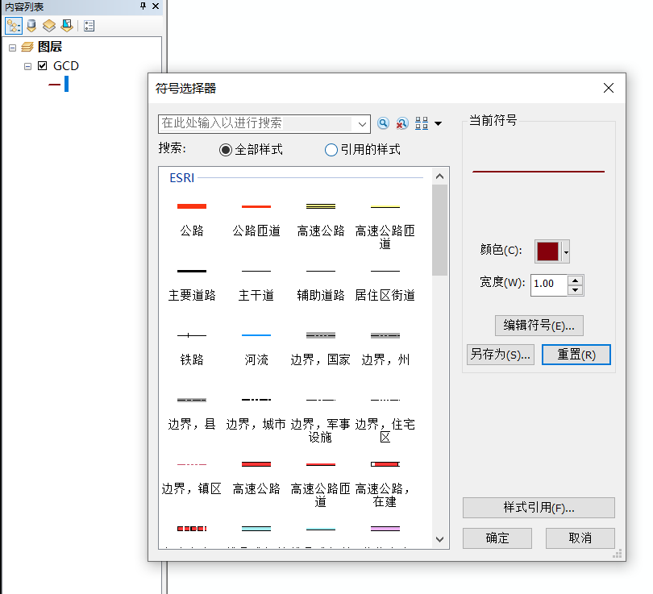

显示等高线与高程点图层

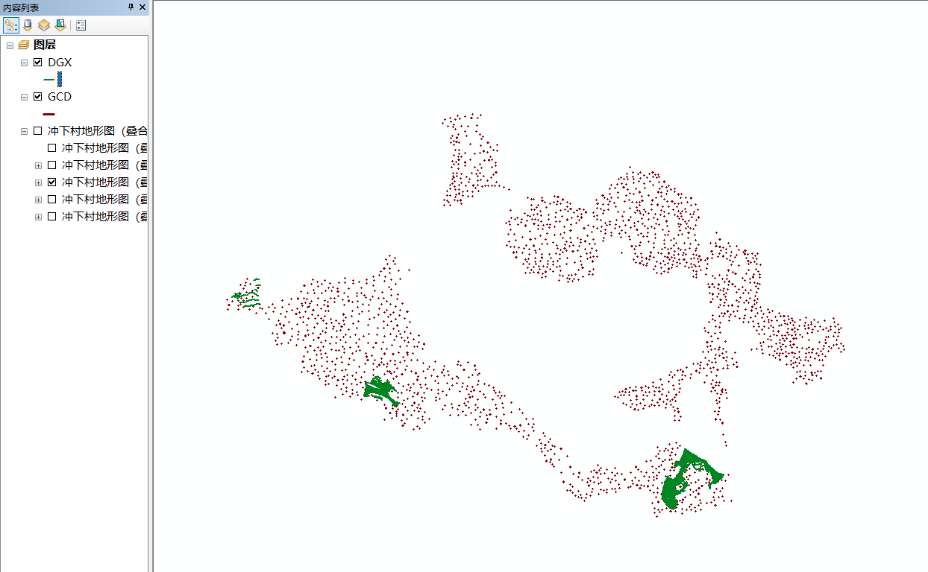

打开等高线数据表/右键Elevation属性

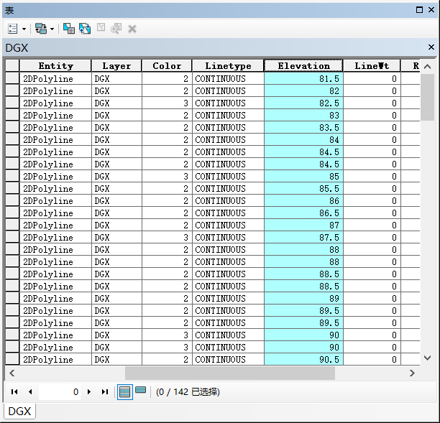

点省略号

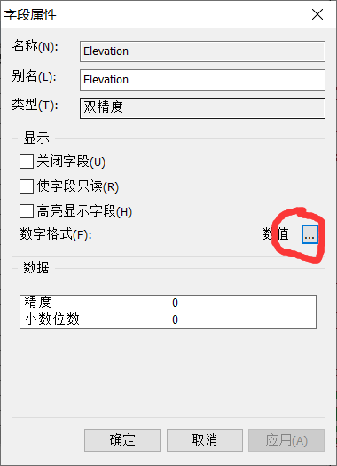

若删减字段需进入编辑模式

右键菜单栏调出编辑器

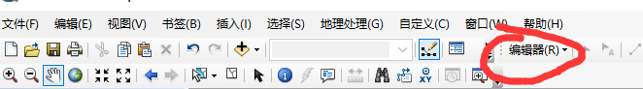

选择开始编辑/选择图层即可编辑

或在右键图层/编辑要素/开始编辑

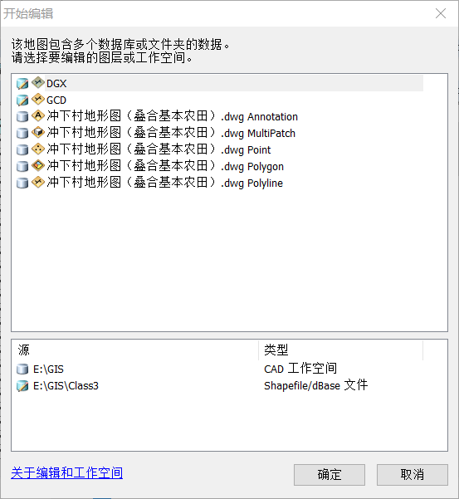

编辑器/停止编辑/保存编辑

右键Elevation可统计

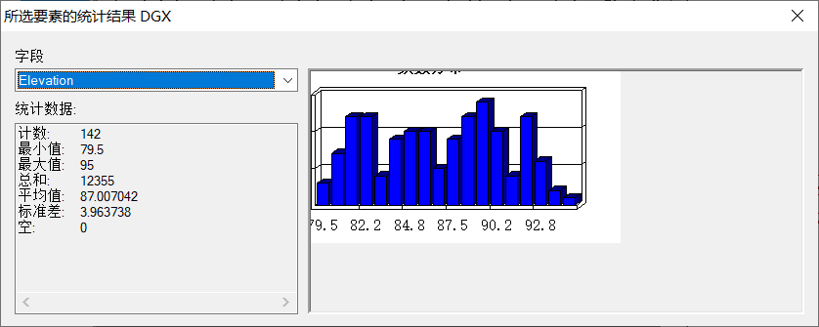

选择目录栏下的工具箱/系统工具箱/3D/数据管理/TIN/创建TIN

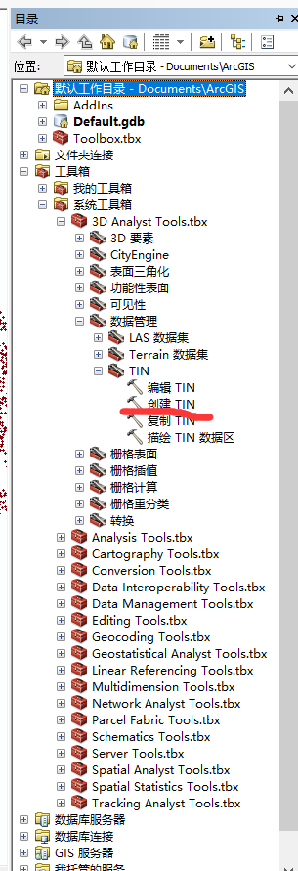

将图层拖入下面的表格或点击倒三角选择

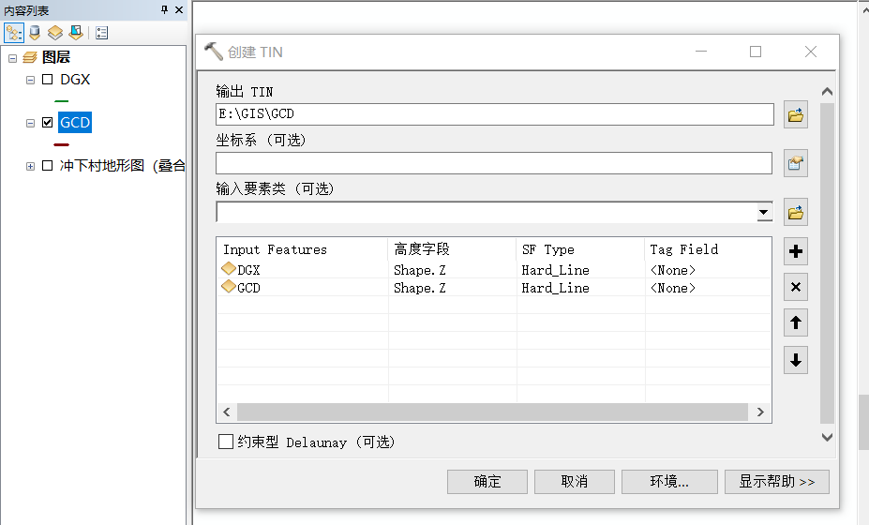

高度字段选择Elevation

SF Type选择Hard-line

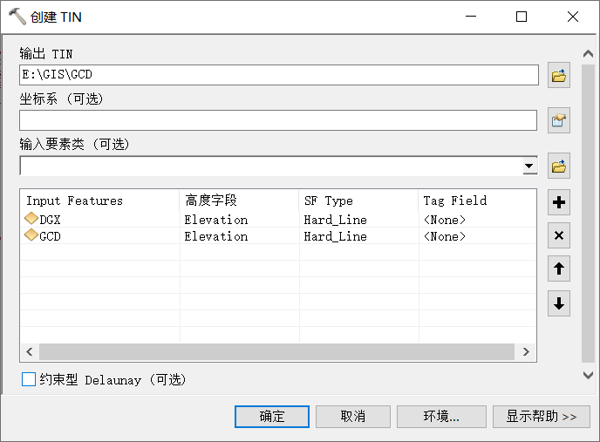

、

加载完成

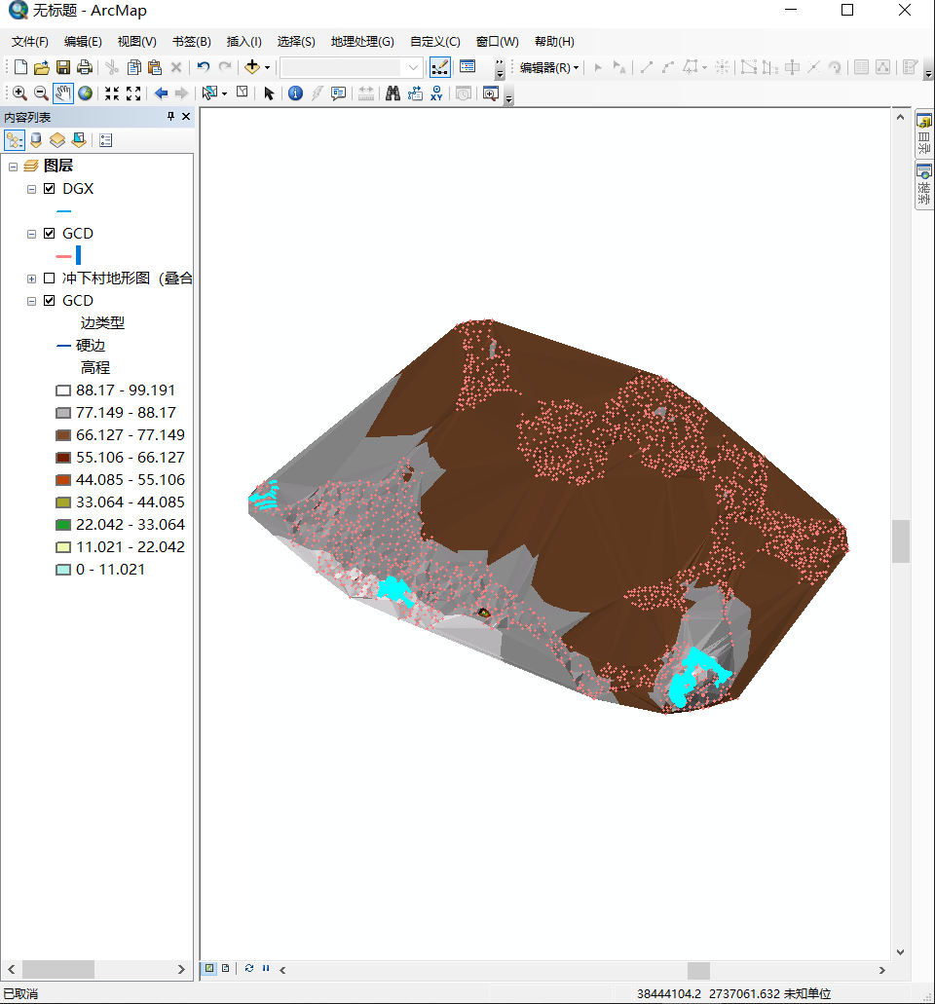

PS：数据不全且相差不大故不太好看

局部出现七彩

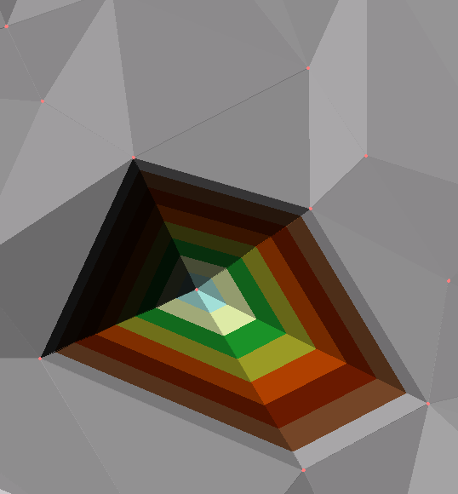

如需更改数据则右键图层编辑直接选点或线删除

点击图层属性选择常规设置单位米

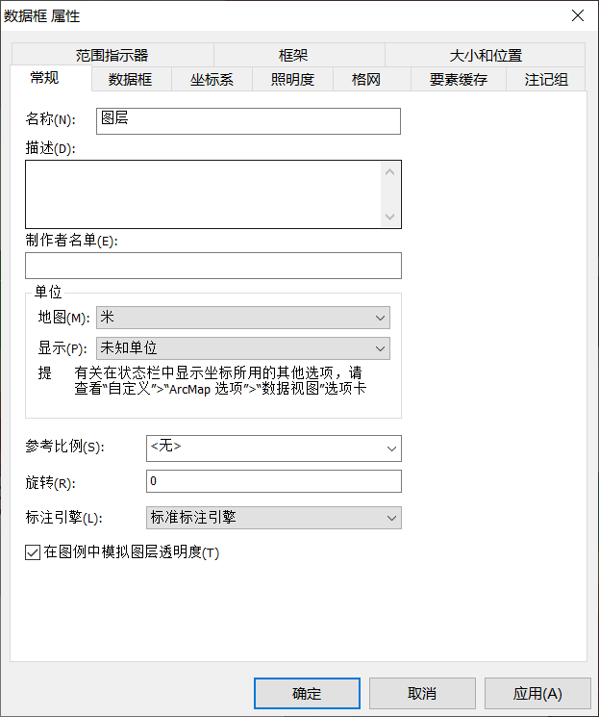

删除与等高线重合的高程点

选择/按位置选择

选择目标图层和源图层

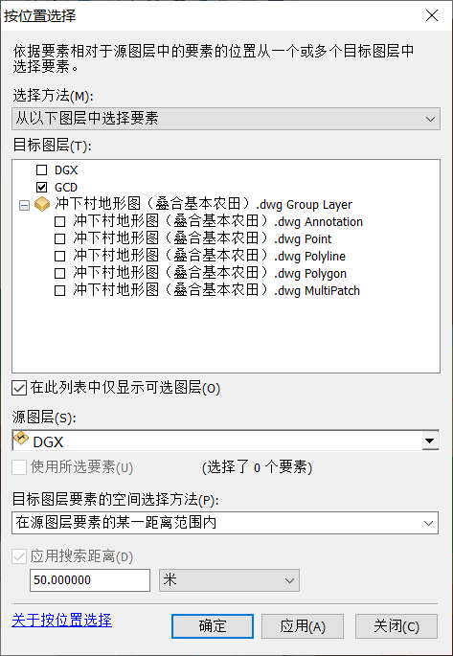

蓝点为被选择点

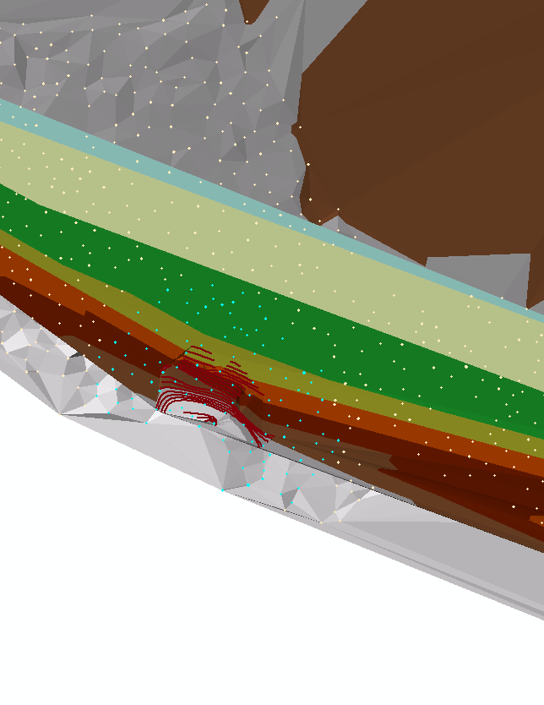

打开编辑模式右键属性表选择可见直接删除

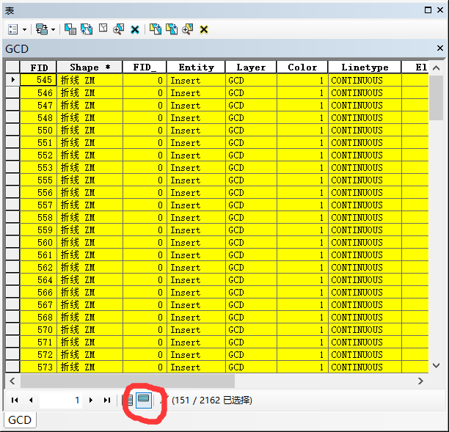

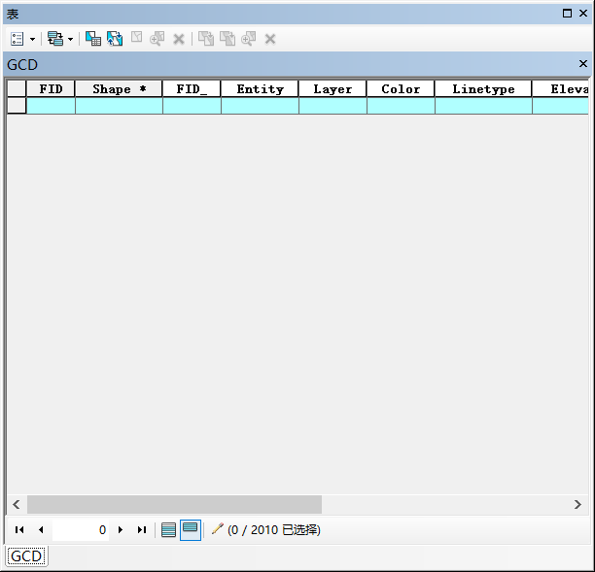

则与等高线重合的高程点已经被删除

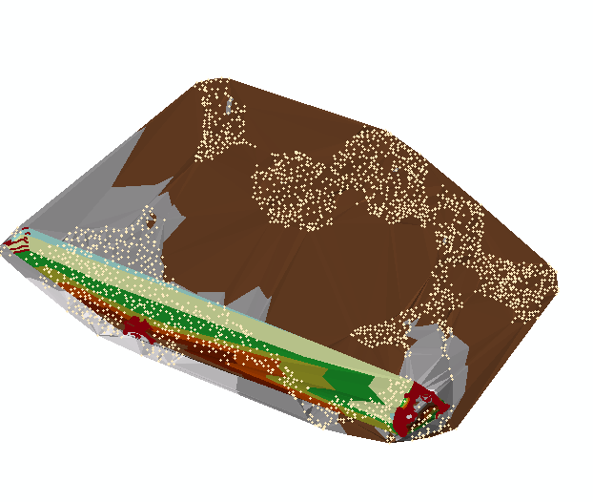

如何新建Shapefile

右键目录文件夹链接下的文件夹选择Shapefile

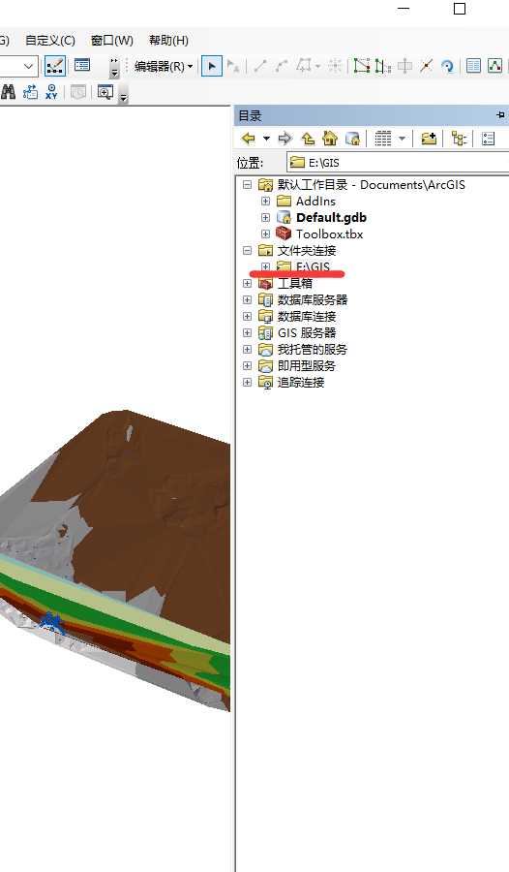

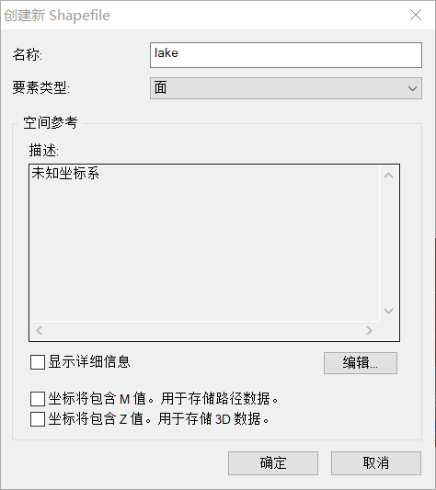

右键该图层编辑要素/开始编辑

点击编辑器最末创建要素

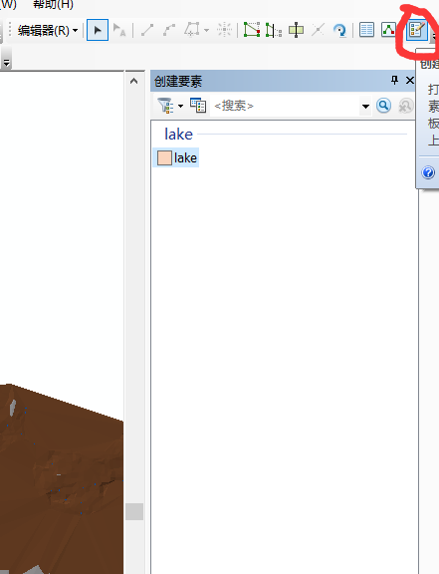

单击图层出现构造工具

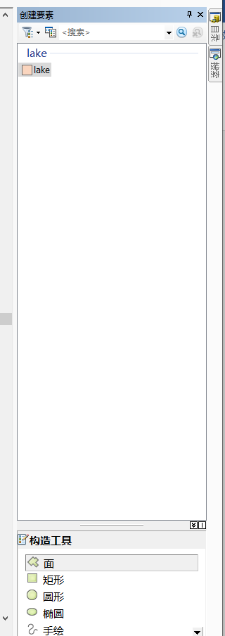

选择面/在图中画完后右键完成草图，编辑器保存编辑停止编辑



选择！查看任意点高程

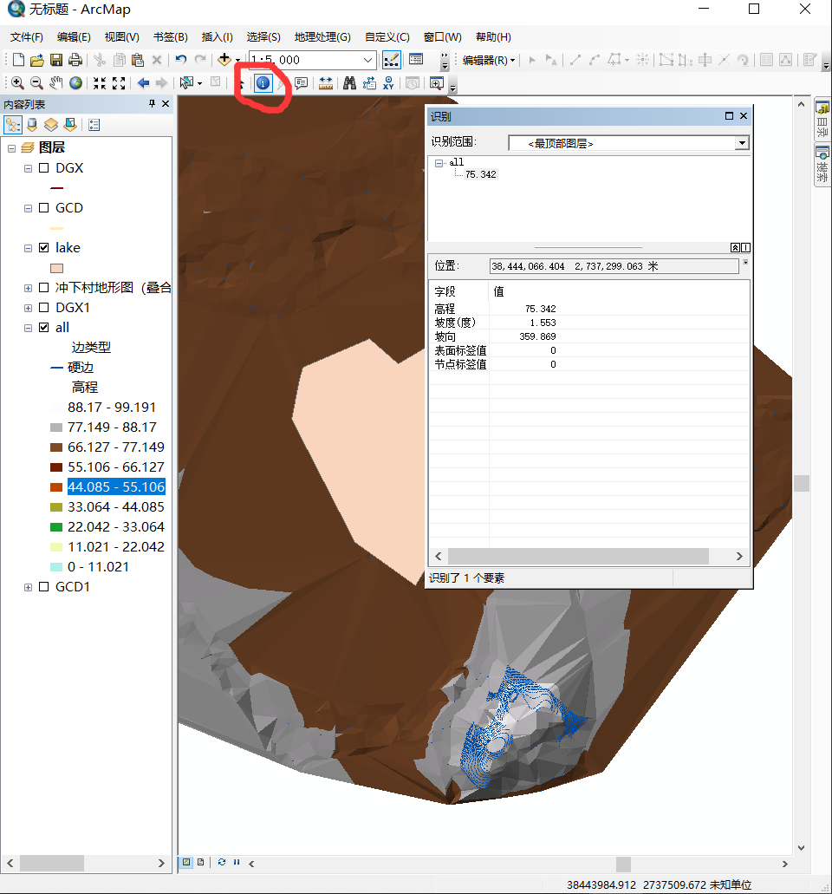

右键图层打开属性表添加字段

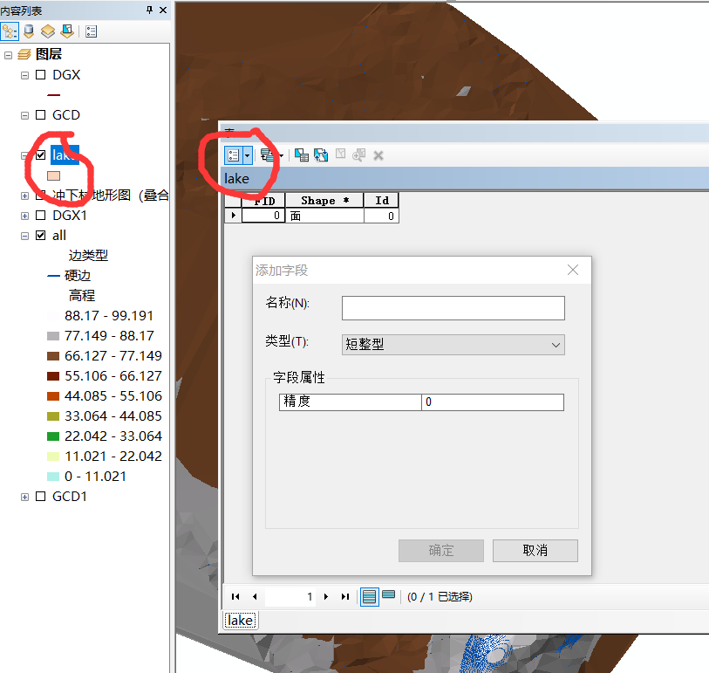

添加Elevation

选择双精度类型

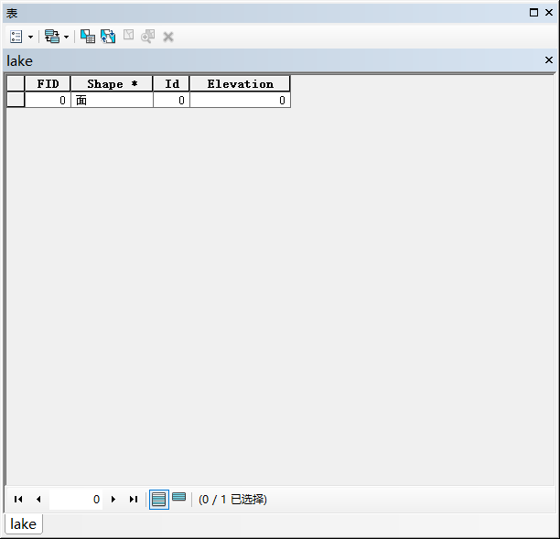

选择图层右键点击图形右键更改属性

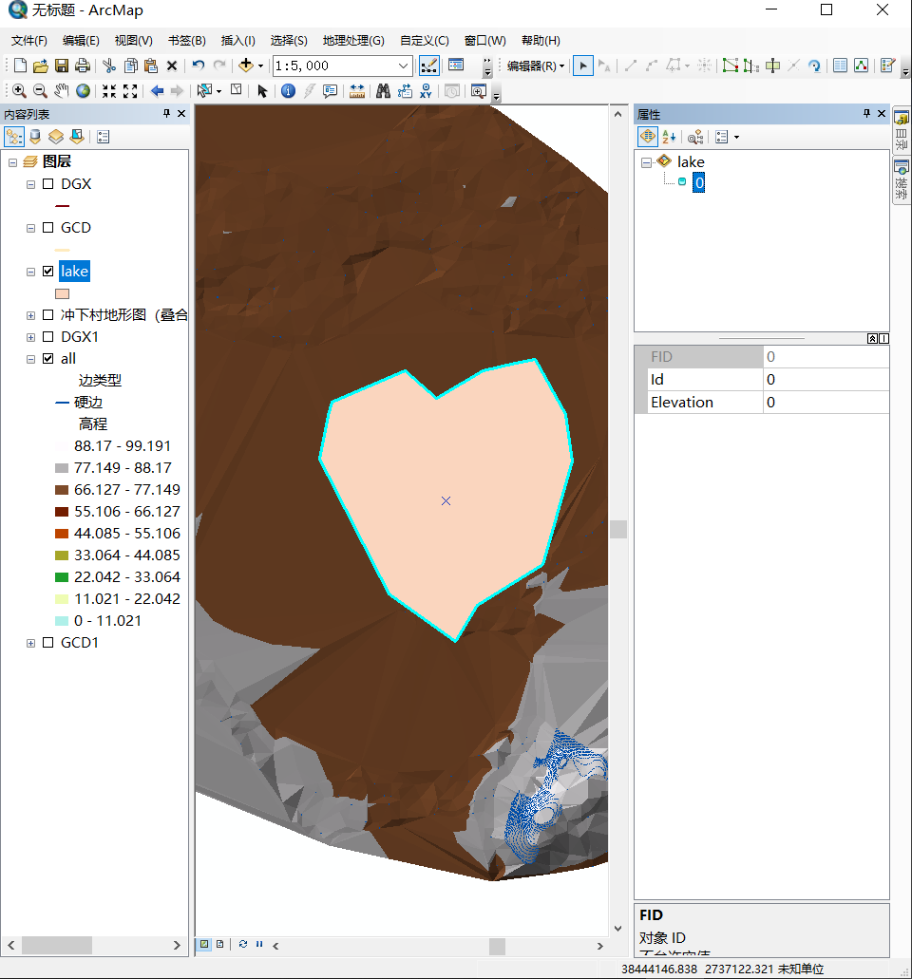

直接更改数字后再返回属性表中检查

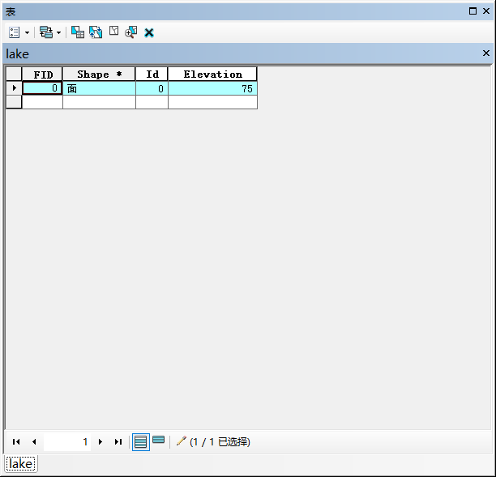

也可直接在表中更改

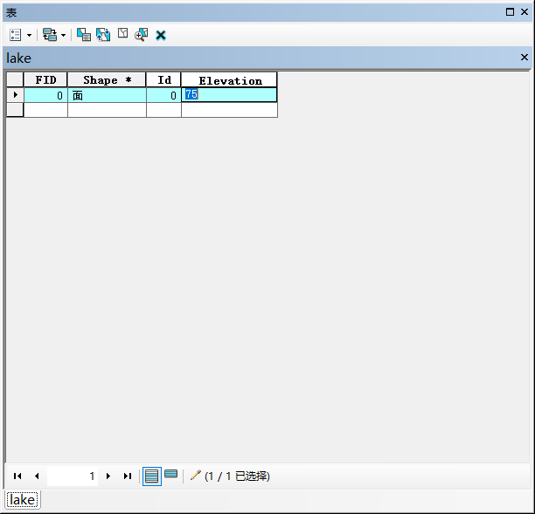

或在非编辑模式下编辑右键Elevation启用字段计算器

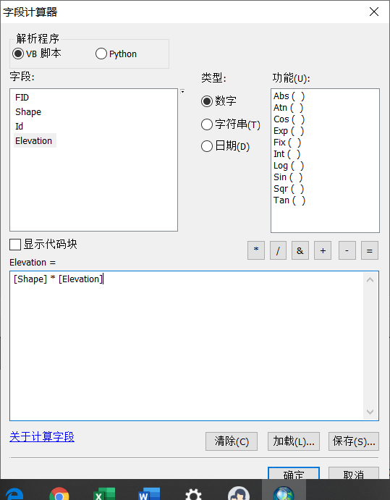

可直接更改数据或运算数据

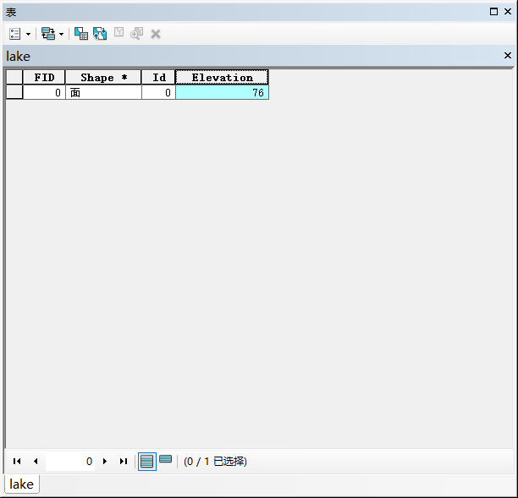

编辑TIN

拖入之前编辑好的TIN

拖入图层

选择Elevation，Type选择soft—clip（因为是湖所以比较平缓）

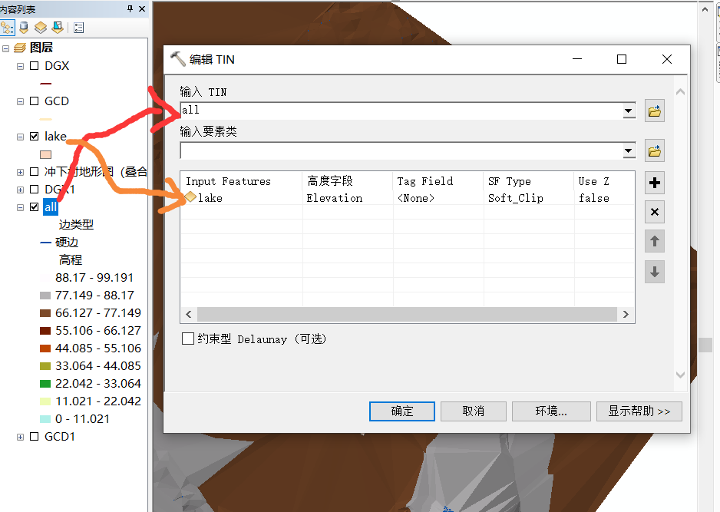

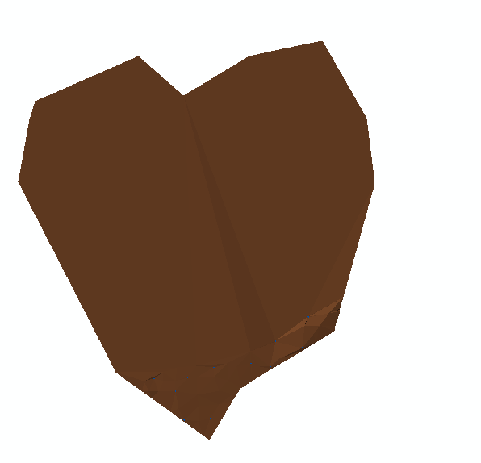

Soft-erase内部擦除

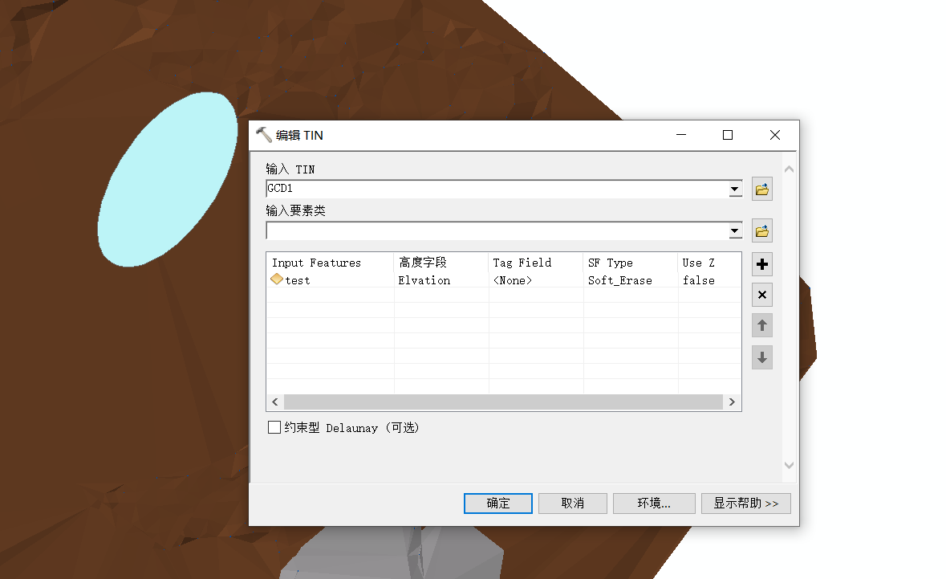

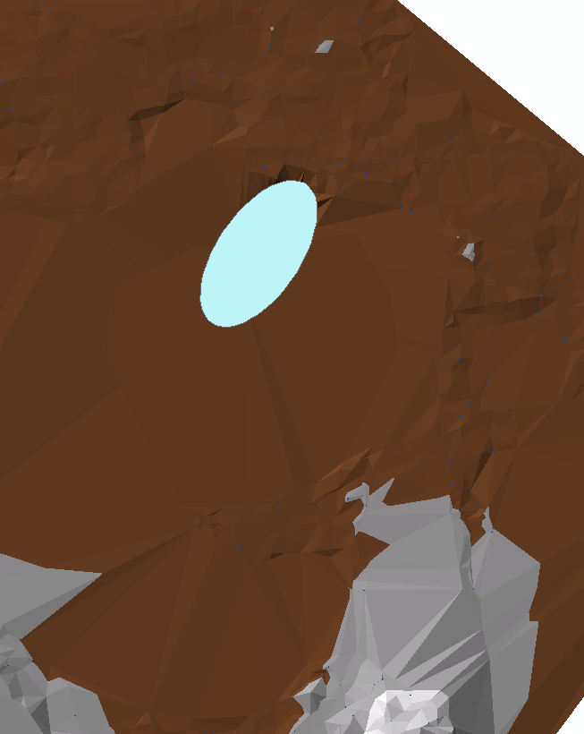

仅显示有数据周围的TIN

描绘TIN

最大边长：有数据部分的最大边长

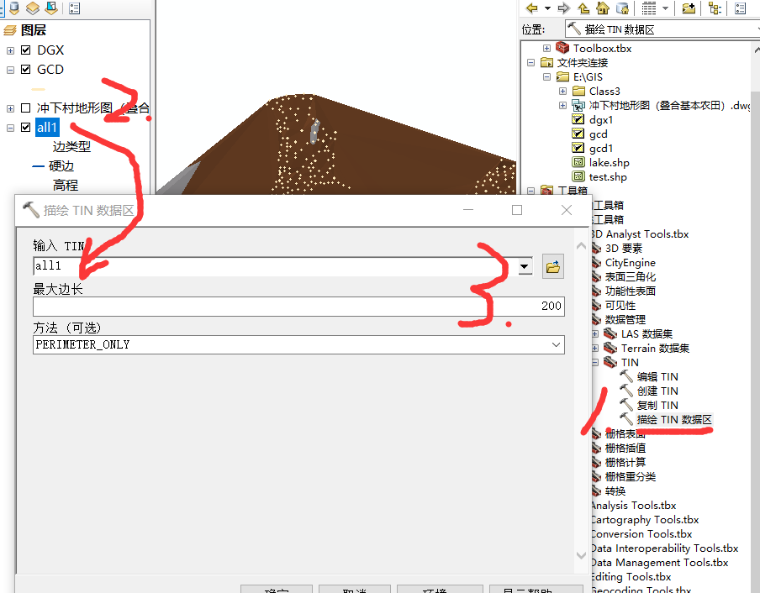

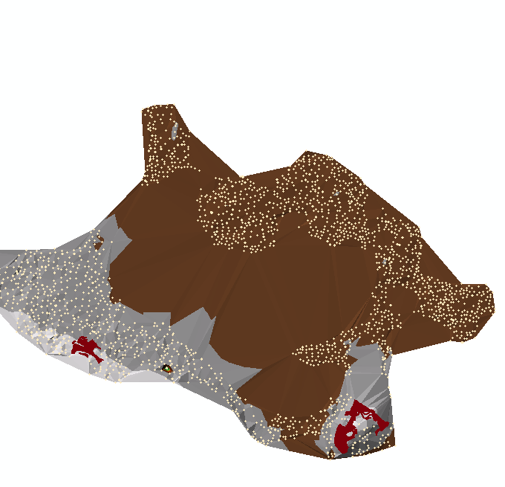

右键图层属性可选择更改可视化操作，如颜色显示层等

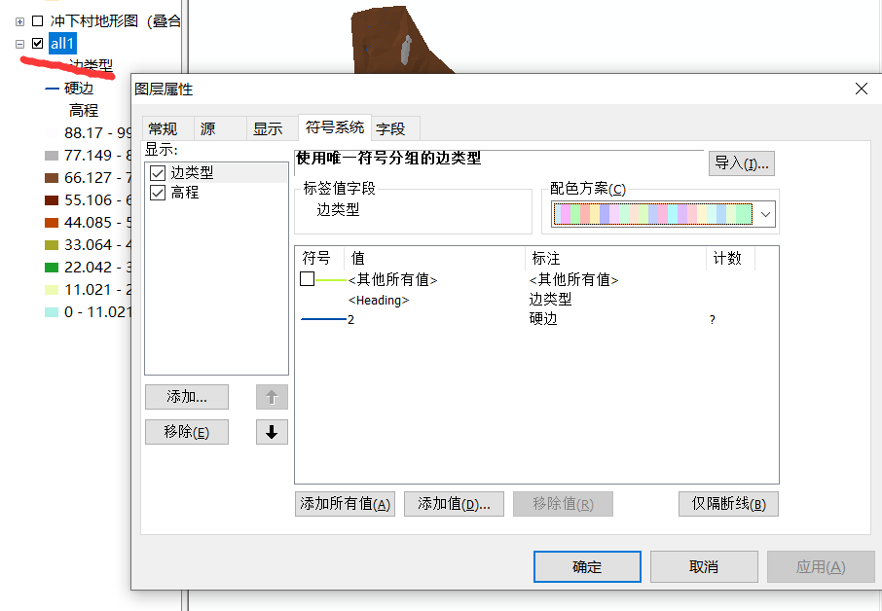

更改高程、边等可视化设置

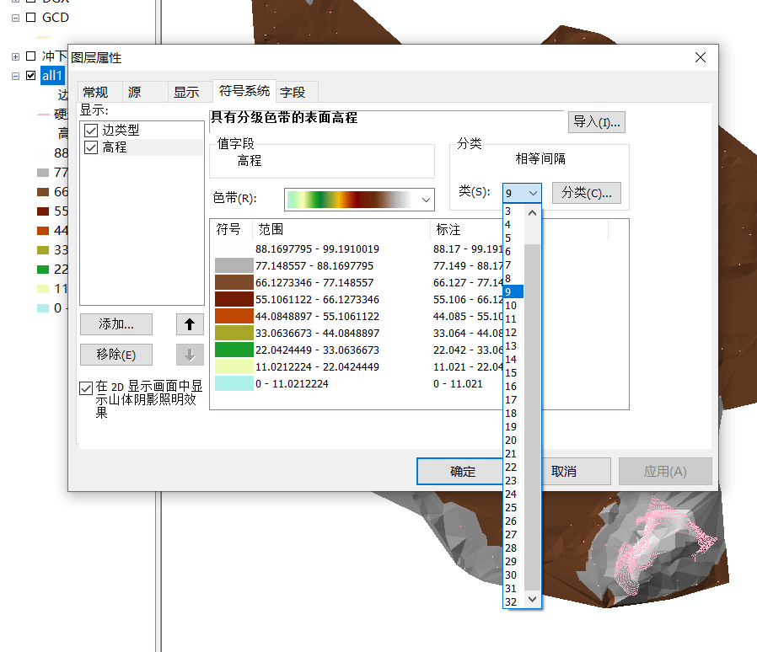

取消勾选边则等高线消失

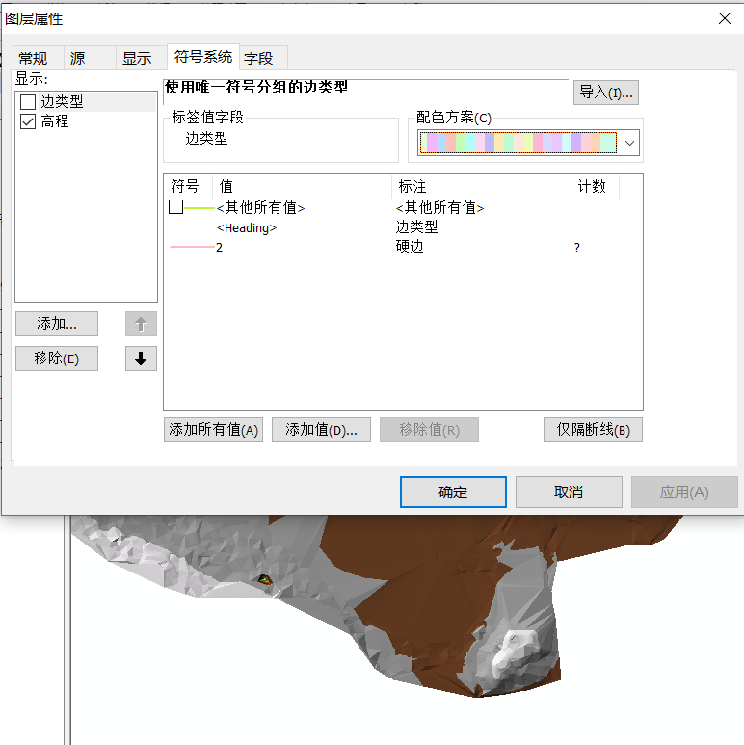

TIN转DEM

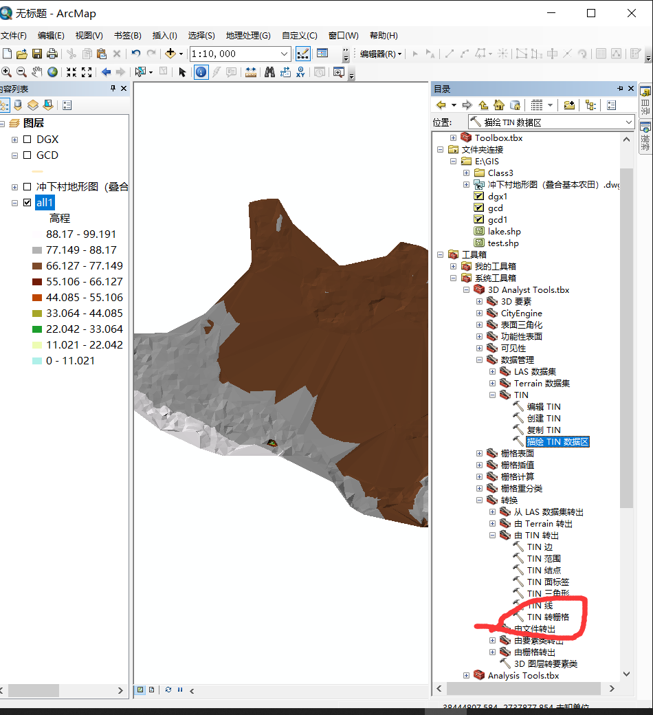

采样距离视场地大小而定。场地大则数字大反之小

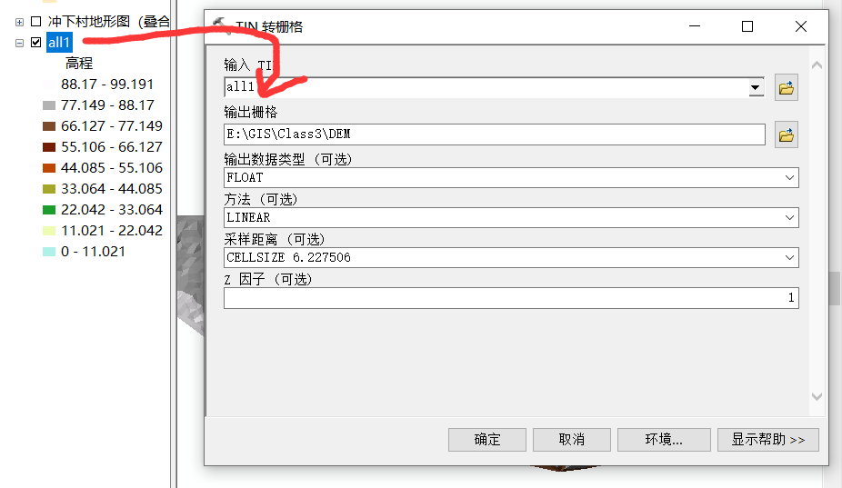

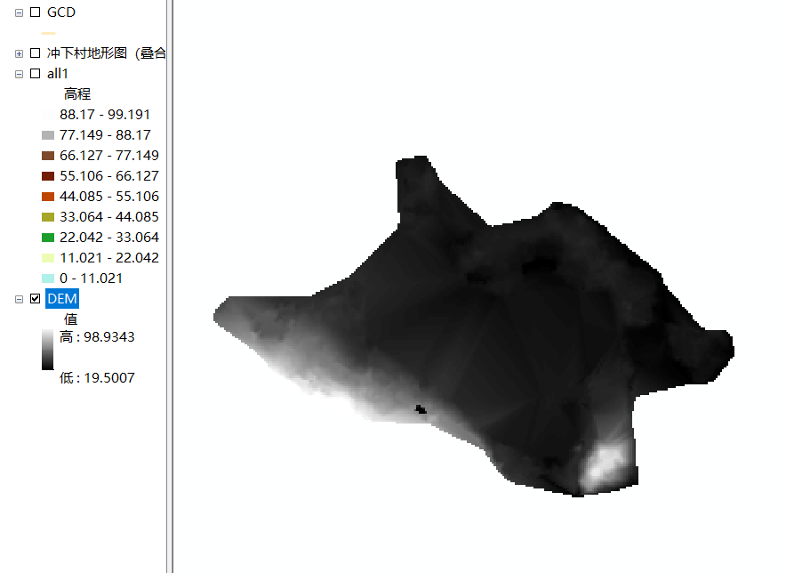

放大无损

地形转栅格——直接生成DEM

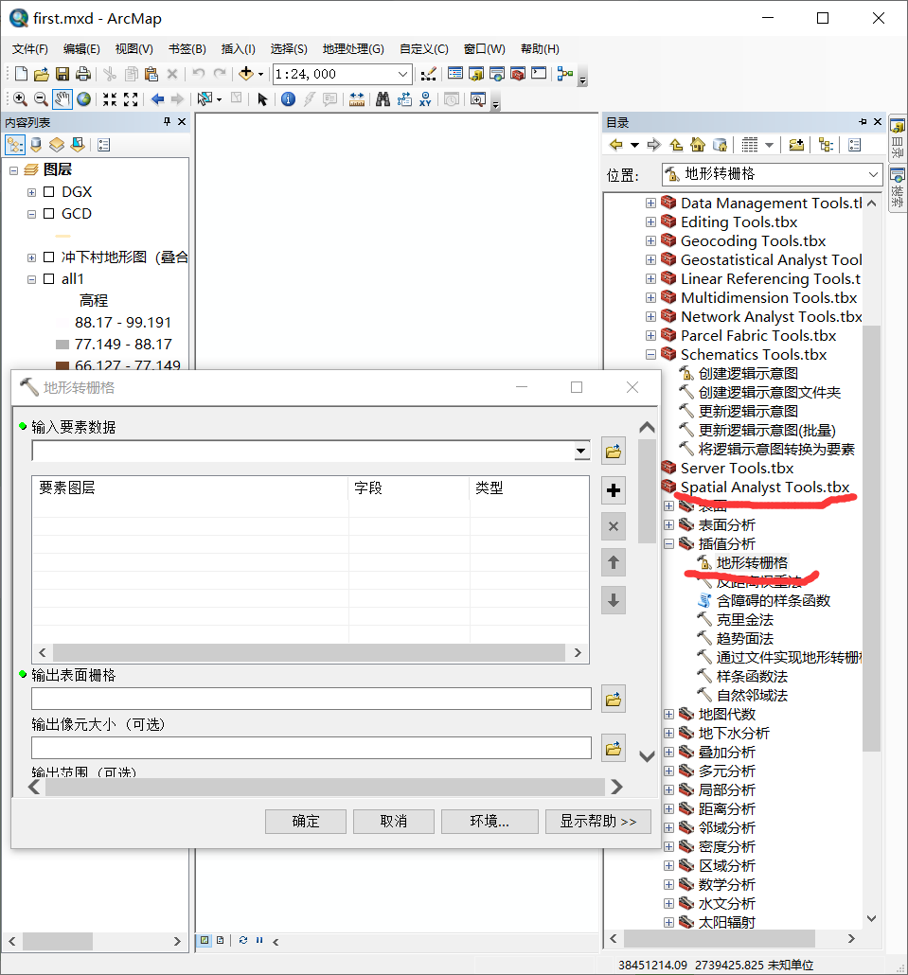

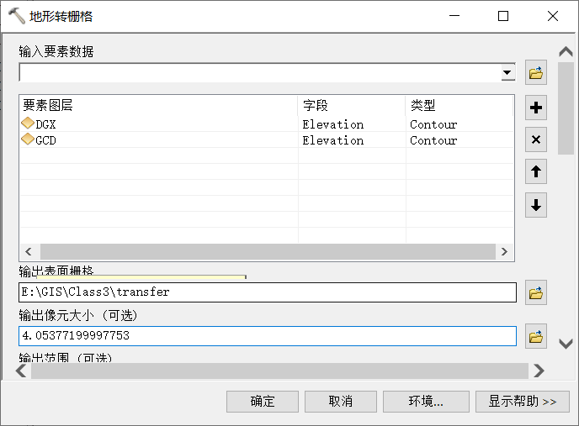

注意不能有空格



输出结果



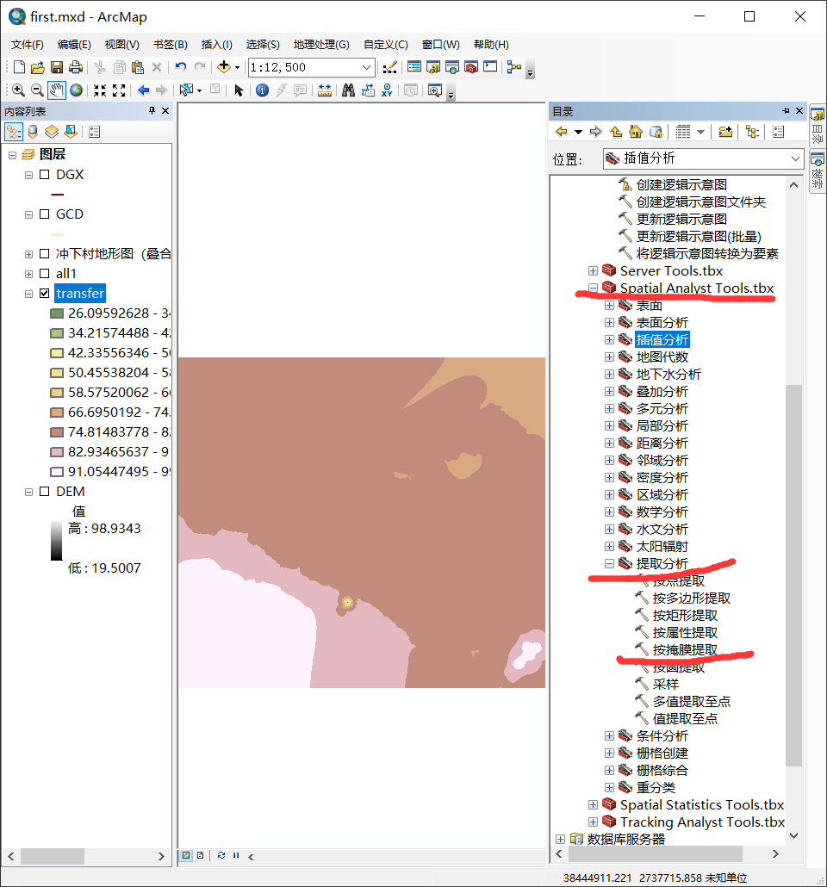

类似Ps蒙版

或者在地形转栅格的环境中设置

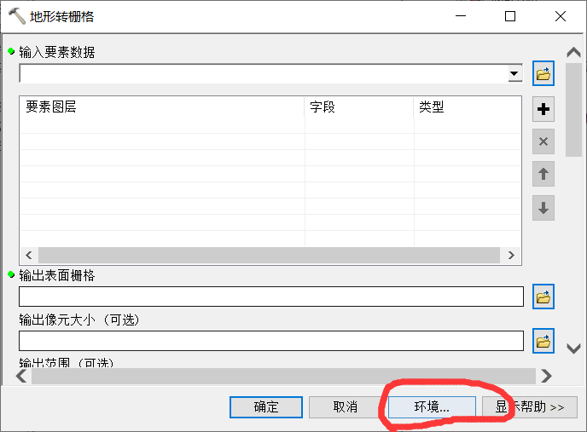

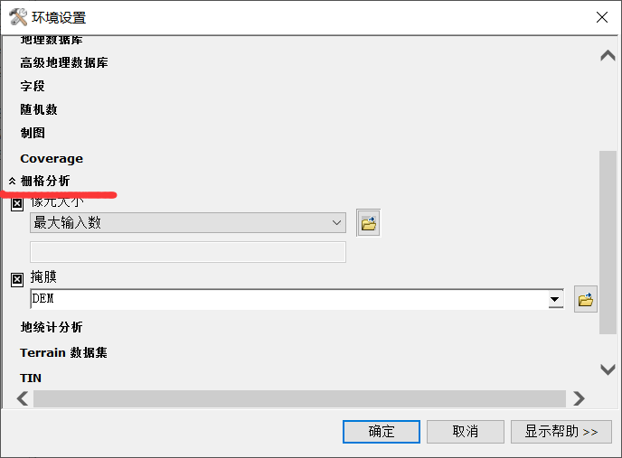

掩膜用法

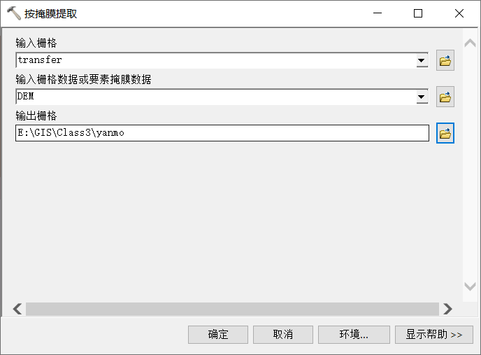

调节为同一色系

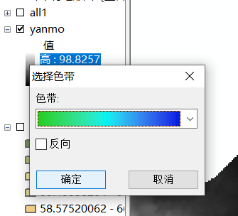

地形转栅格（更加模拟自然）

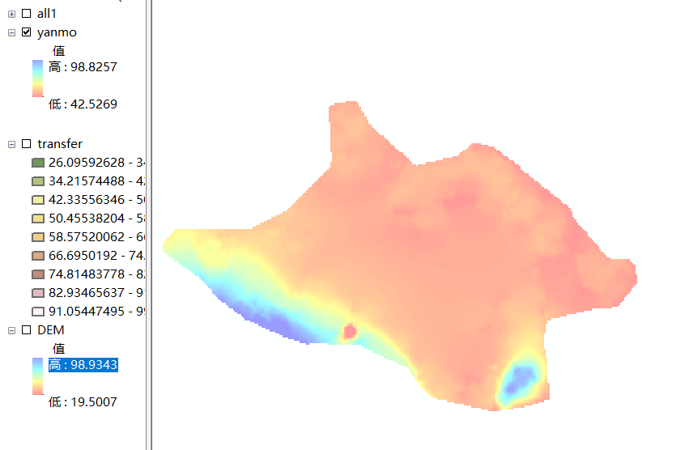

TIN转栅格

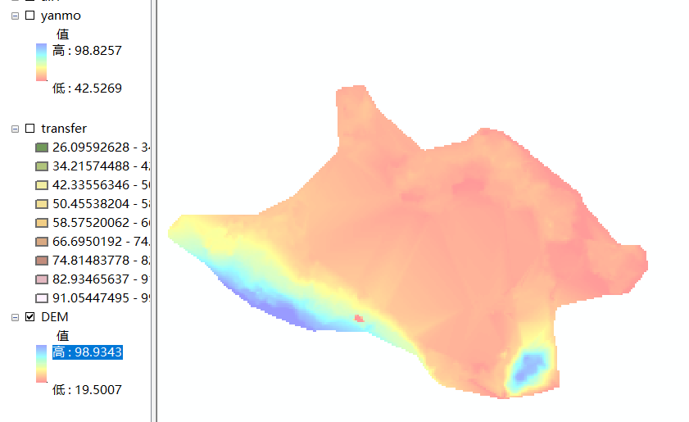

实际项目中多用TIN因为更像实体模型

生成等高线（等值线）

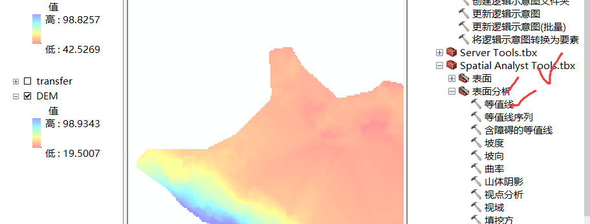

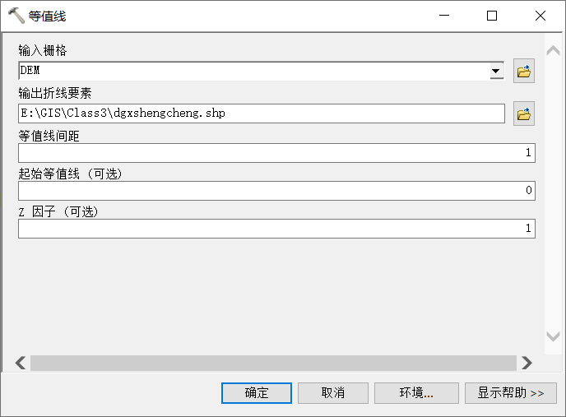

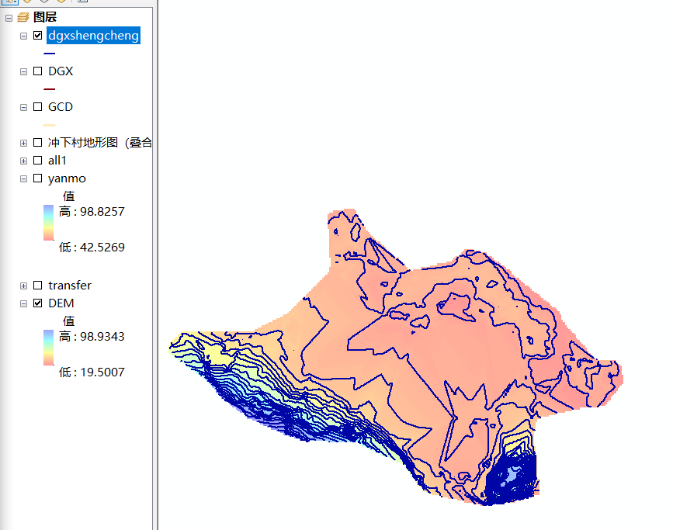

生成坡度

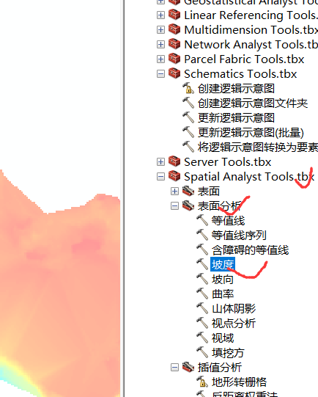

测量单位一般选百分比

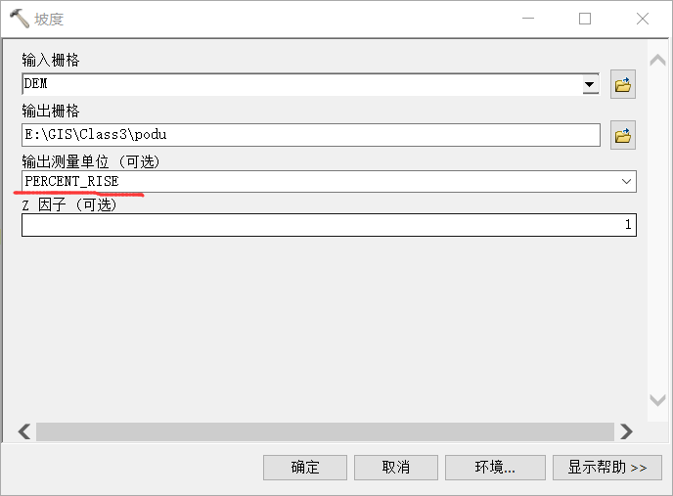

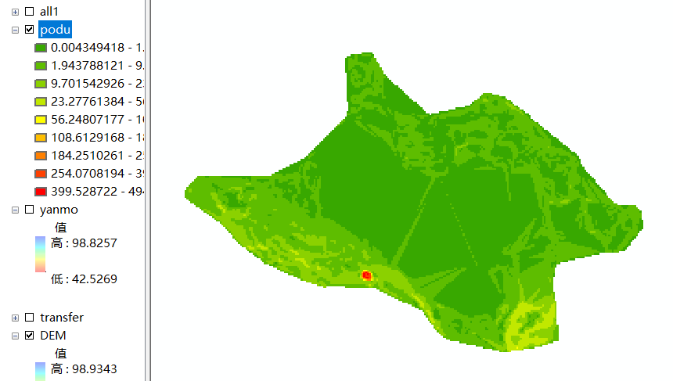

生成坡向

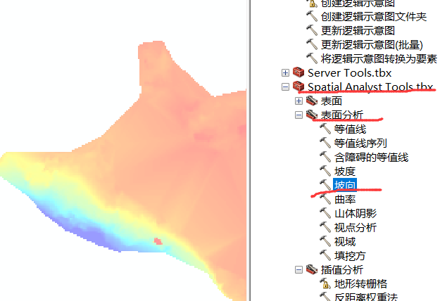

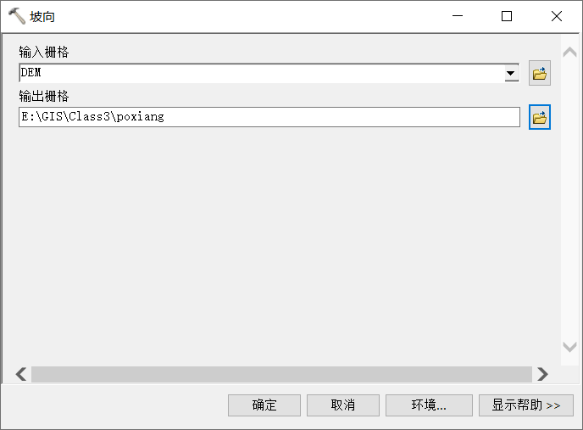

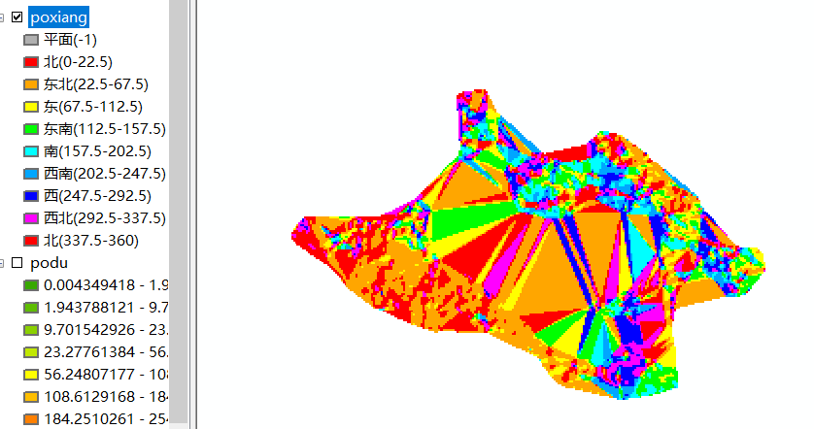

以圆为基准进行分析

可用来分析光照

可以对坡度值自我定义分类并更改色带

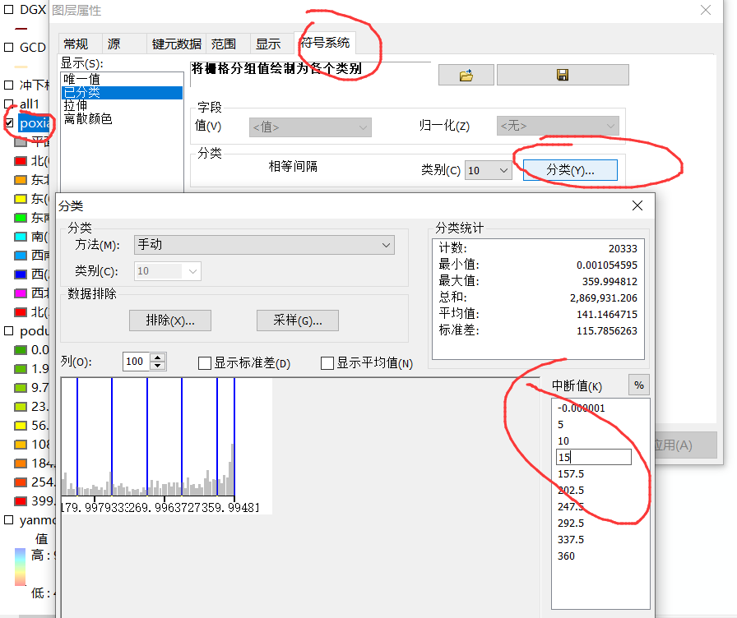

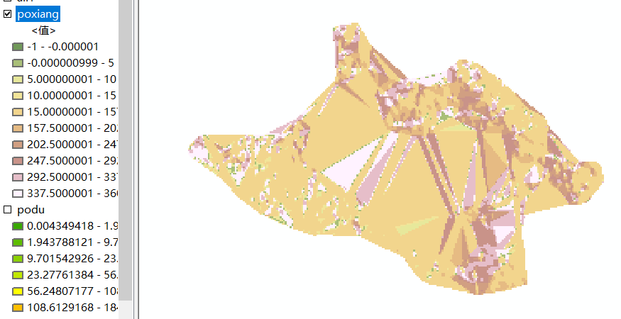

曲率分析

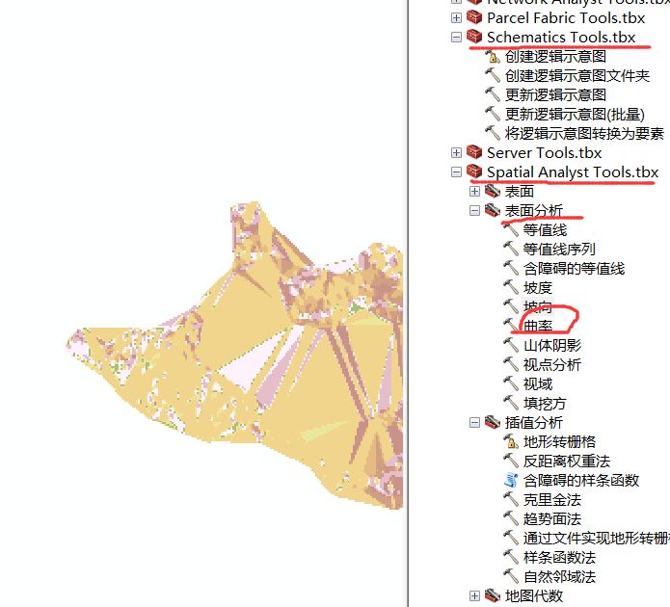

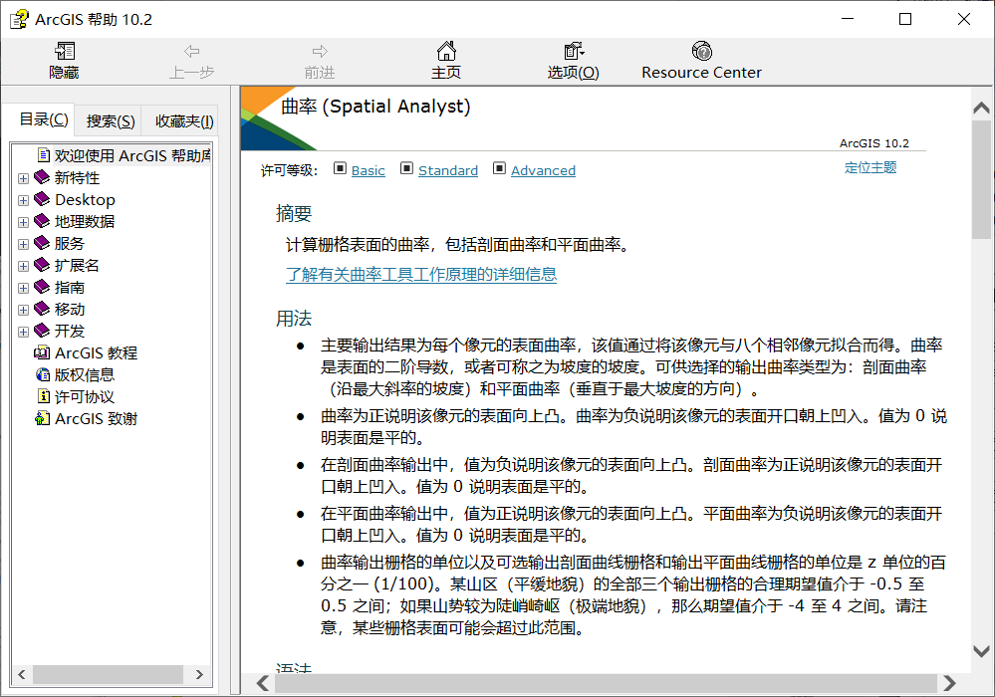

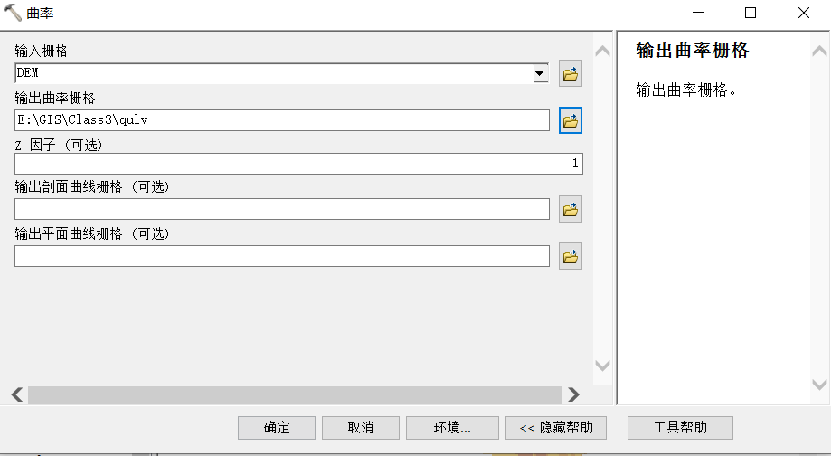

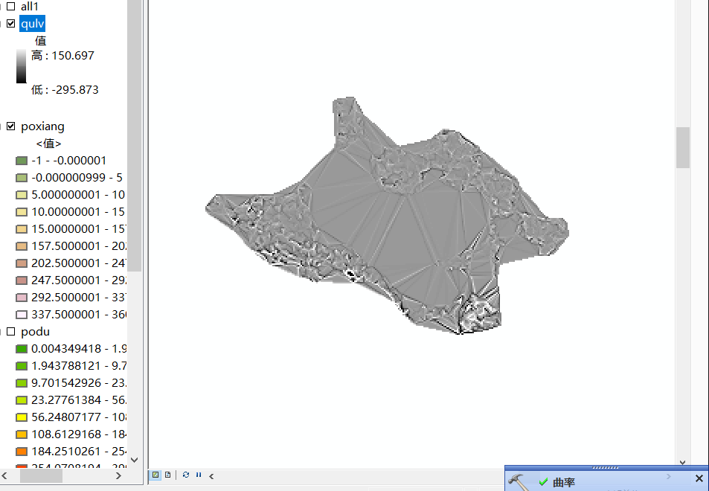

同理可做山体阴影分析

视域分析

首先创建观察点

目录/文件夹右键/创建Shapefile

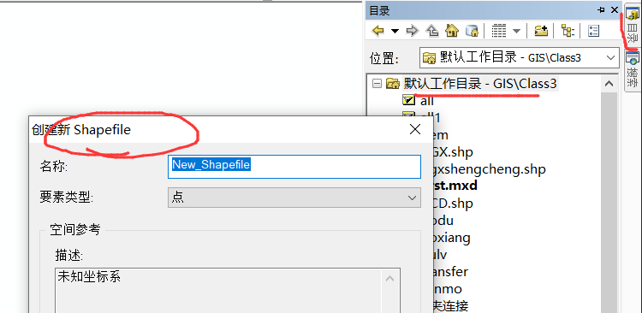

右键观察点图层/编辑要素/开始编辑

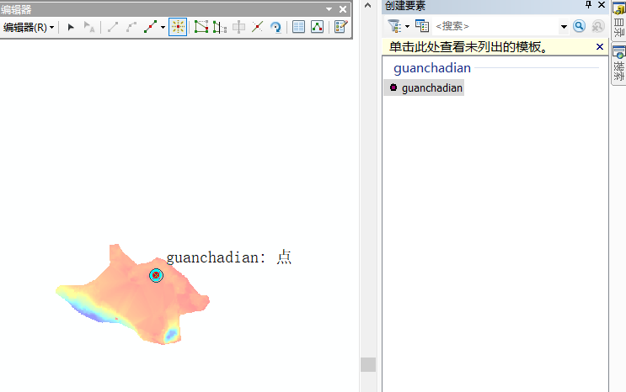

视域分析

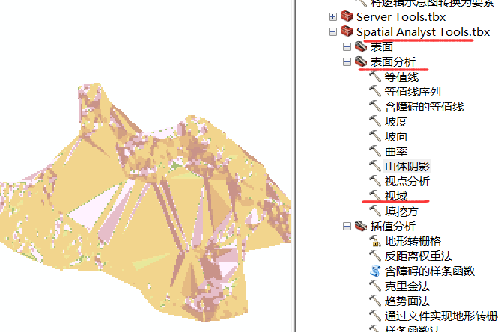

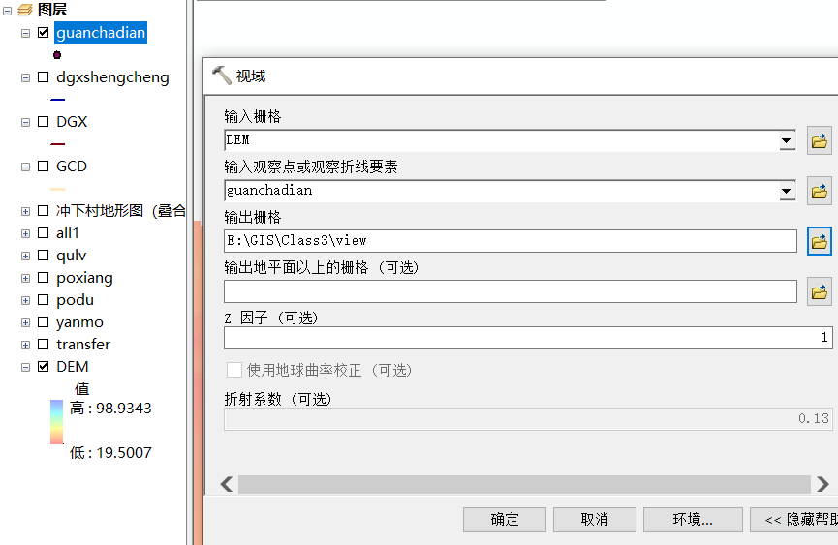

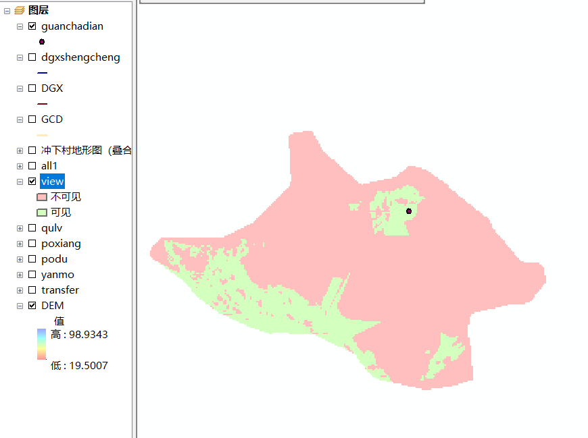

因为没有设置点的高度所以假设观测点在地表

双击图层设置50%的透明度叠加查看地形

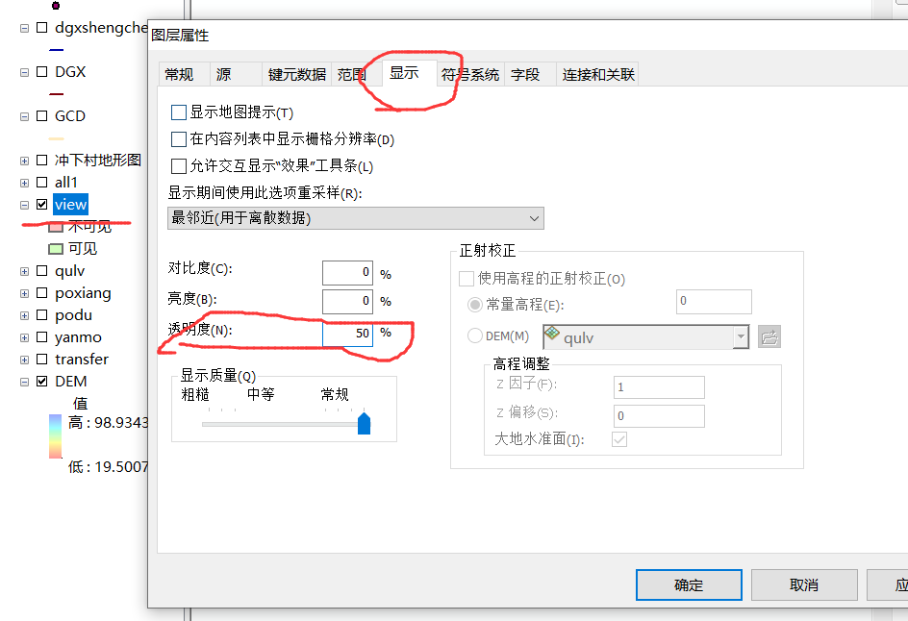

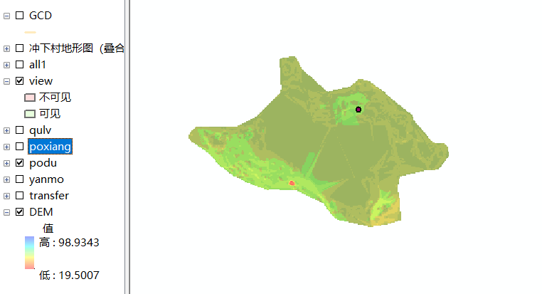

三维Arc Scene 分析

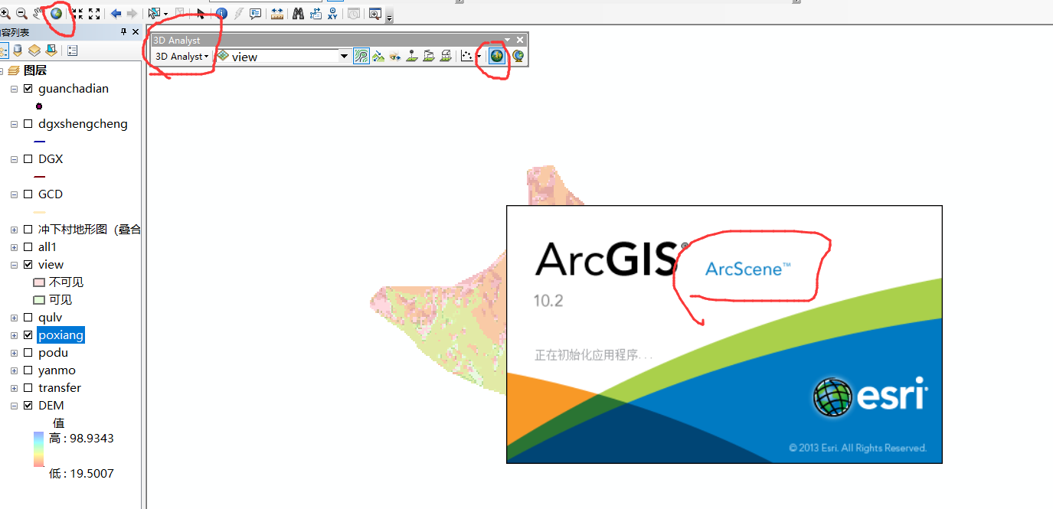

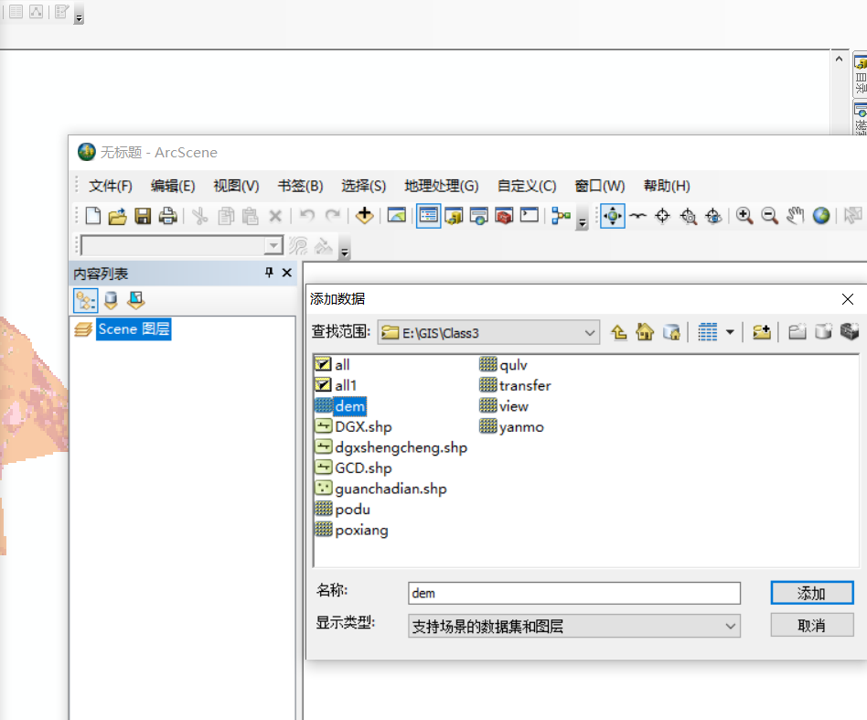

刚加载DEM为平的

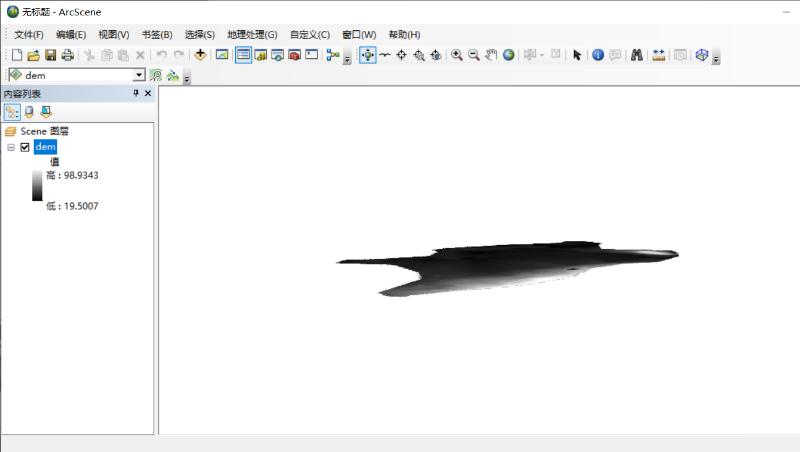

右键图层属性/基本高度/浮动

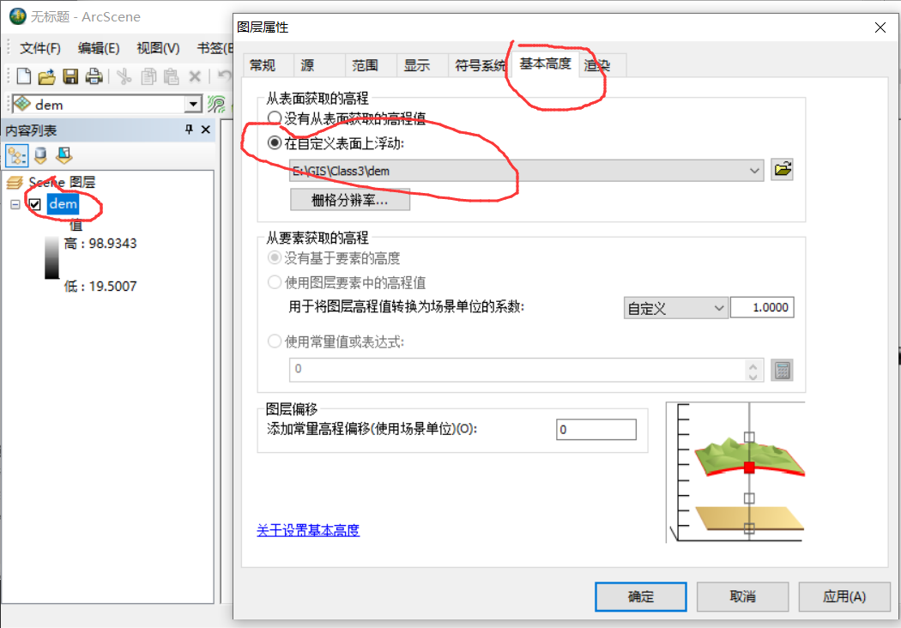

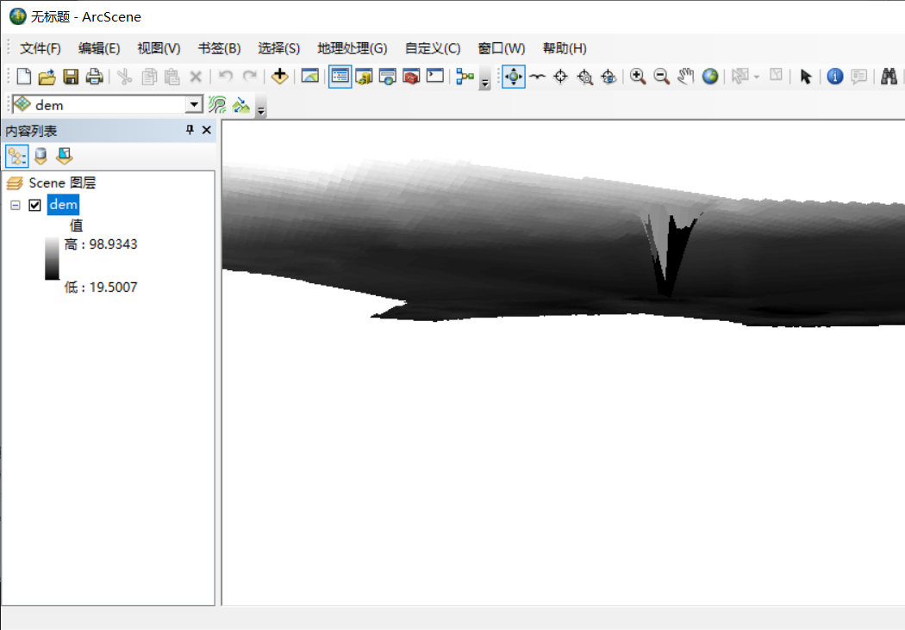

制作地图

切换布局视图

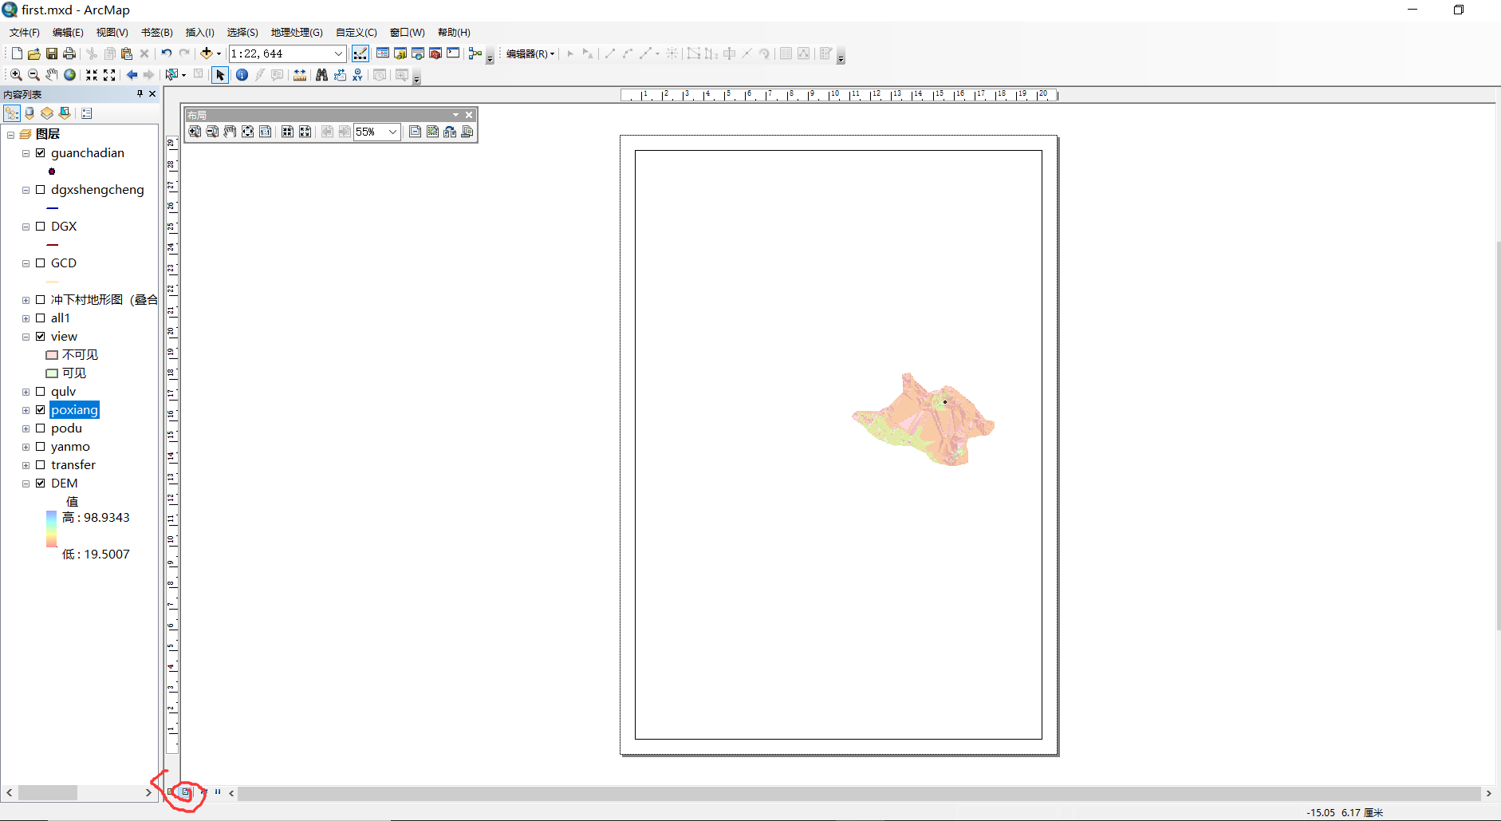

更改纸张大小

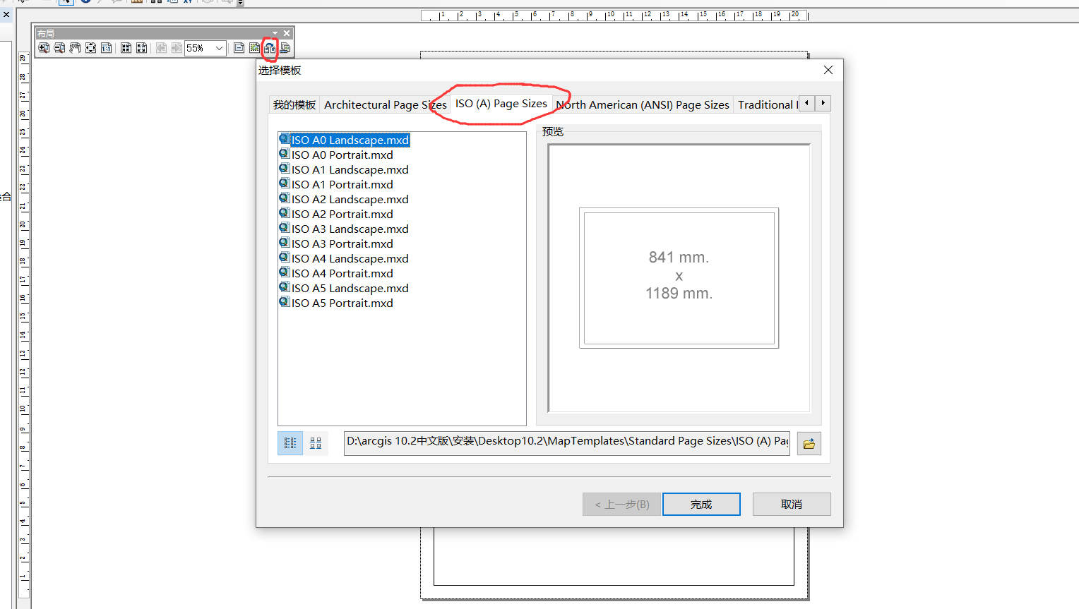



插入图例



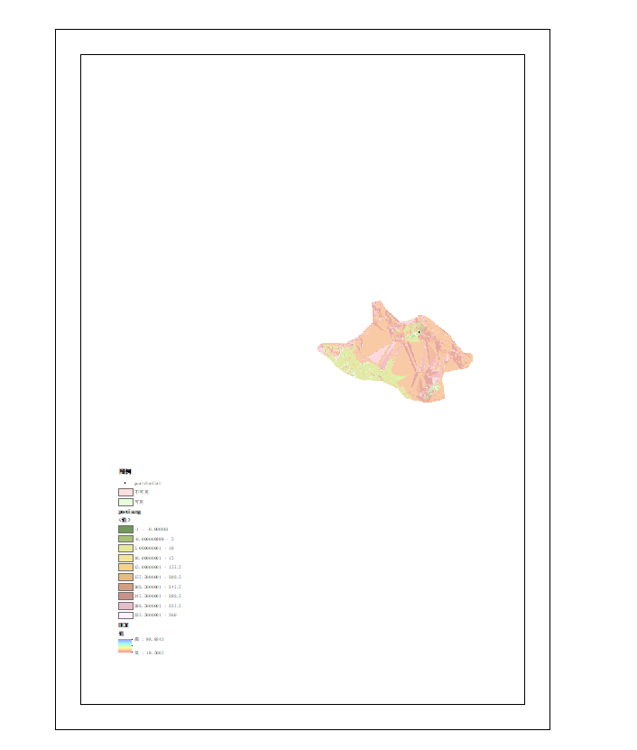

右键可以更改图层属性

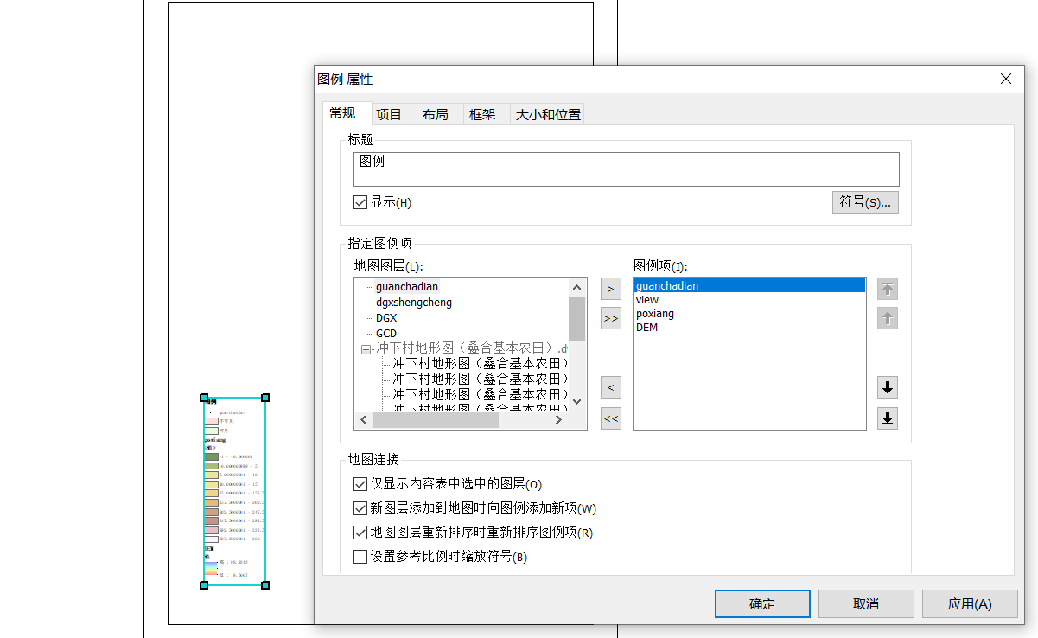

叠加分析可以配合AHP等

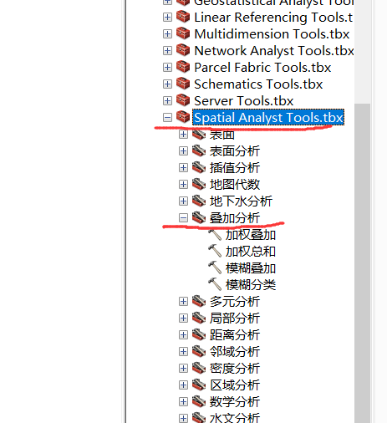

符号系统可以更改

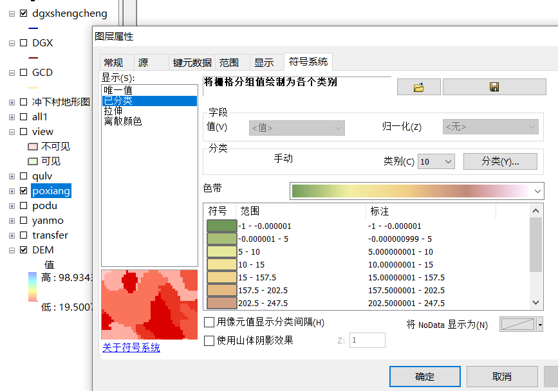

菜单栏右键绘图

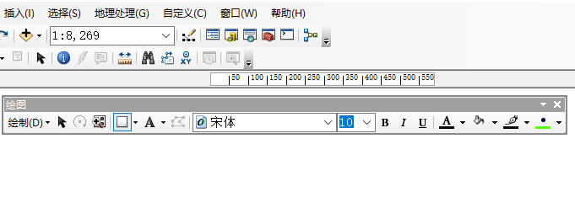

绘制矩形更改颜色

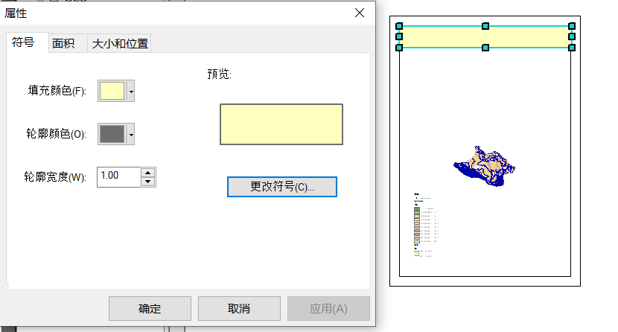

输入标题

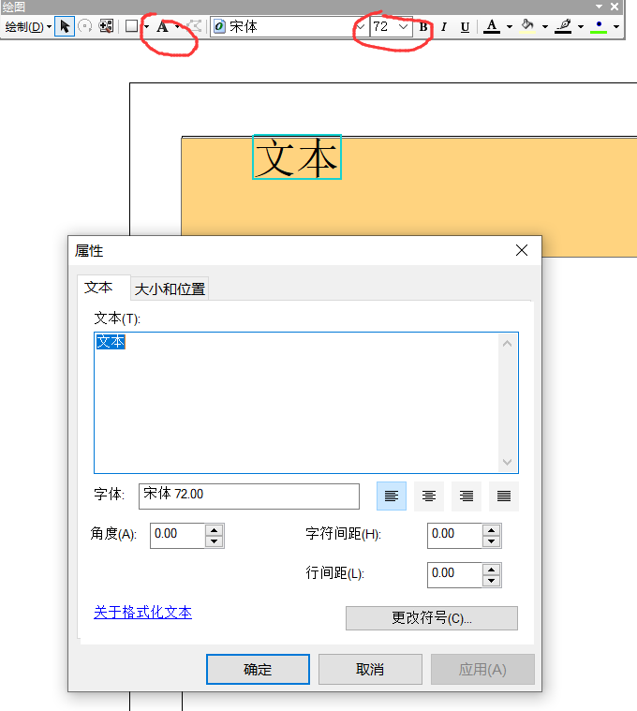

更改图例（勾选自适应可非等比例缩放）

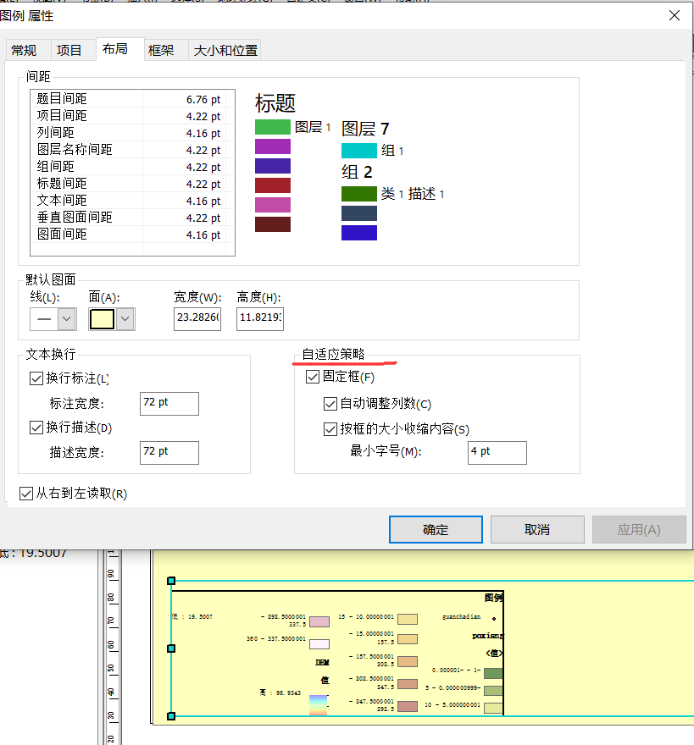

多个观察点视点分析

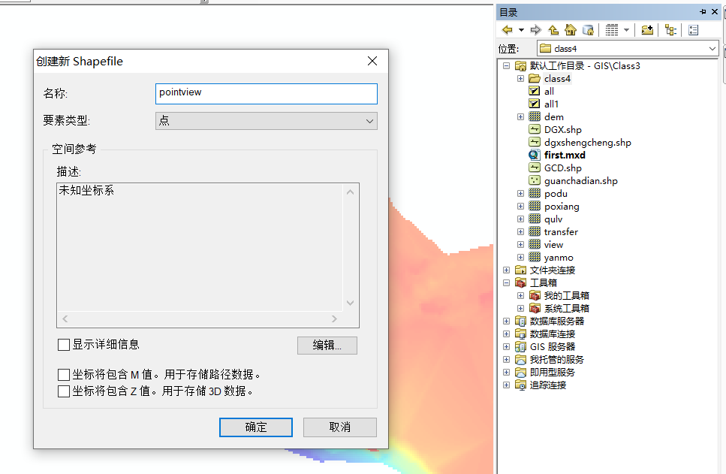

创建要素出现脚本错误的提示

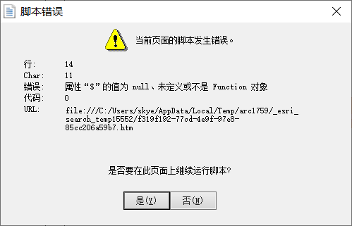

软件出现问题，折腾一天未果

暂时先跳过

若创建成功后

在属性表中可以分别查看各个视点的视域，其中全选为所有点都可以看到的地方，0为所有点都看不到的地方

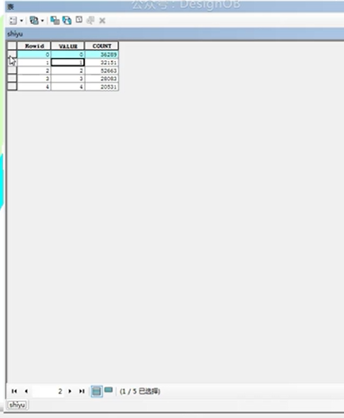

水文分析

1. 填挖

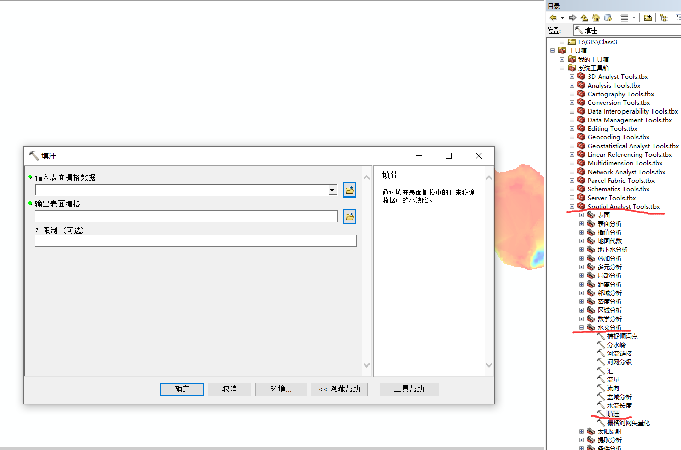

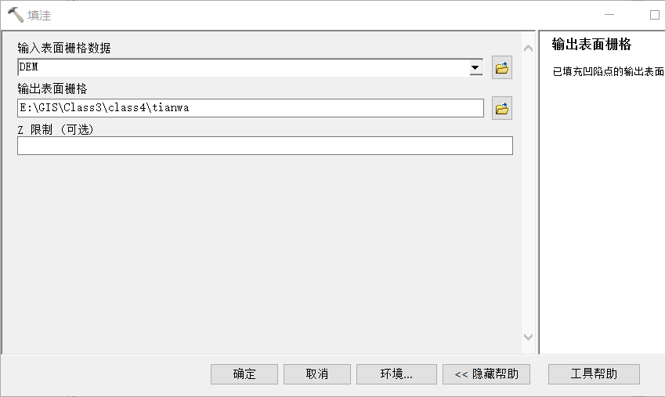

流向分析

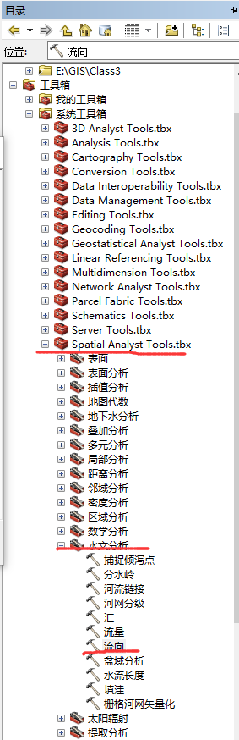

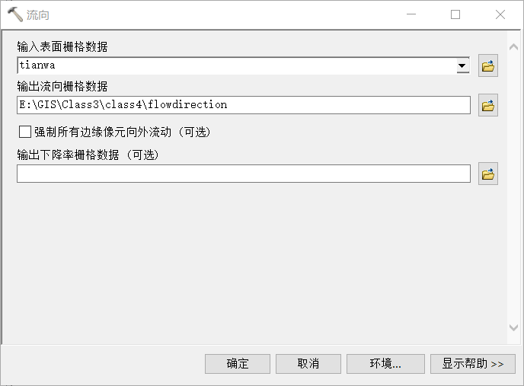

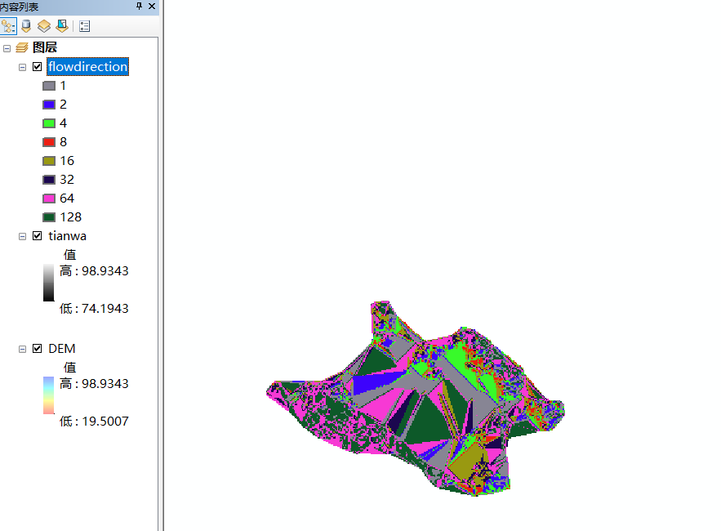

流量分析

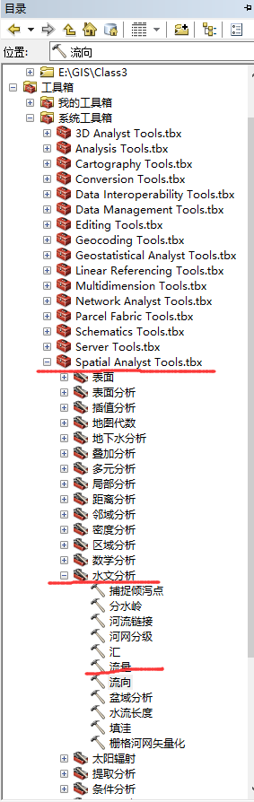

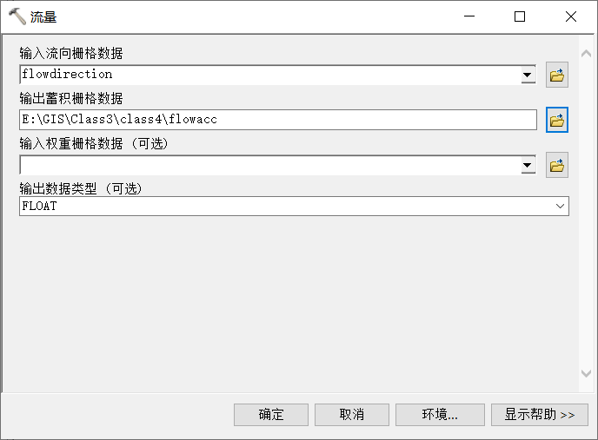

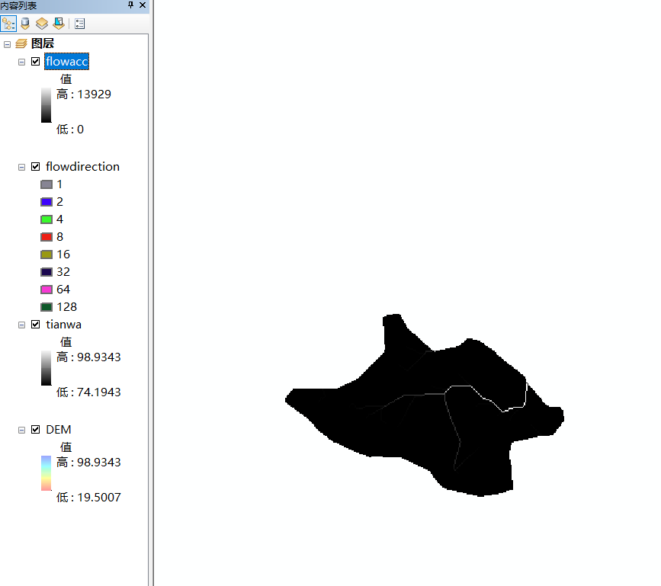

分类

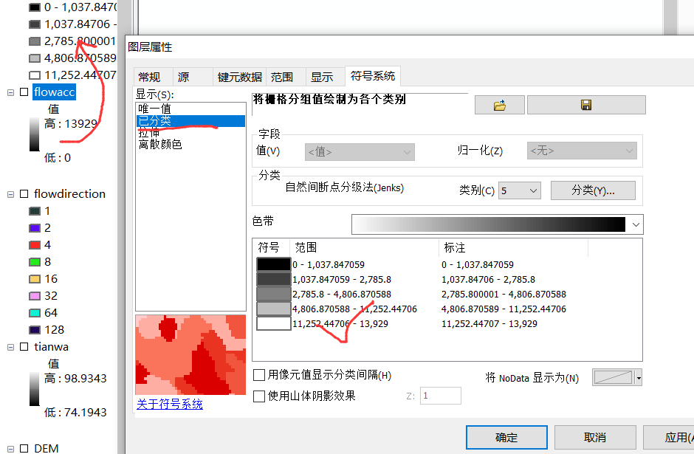

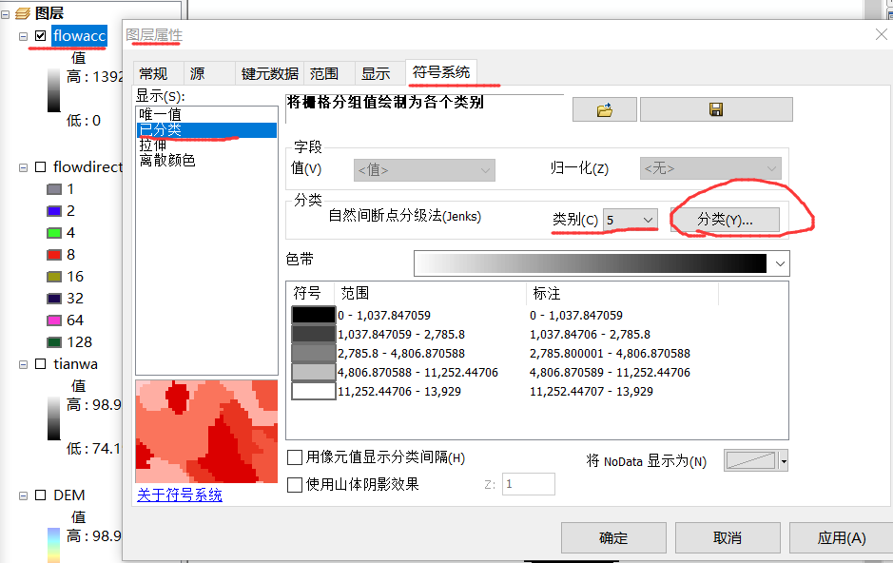

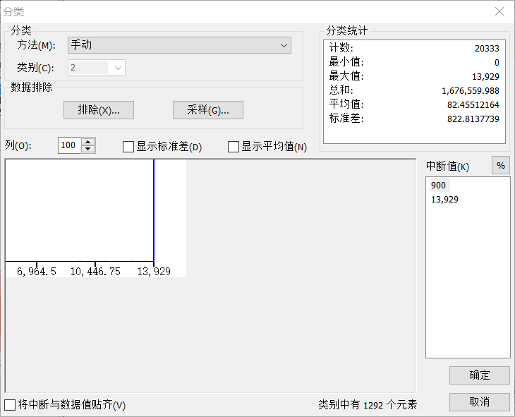

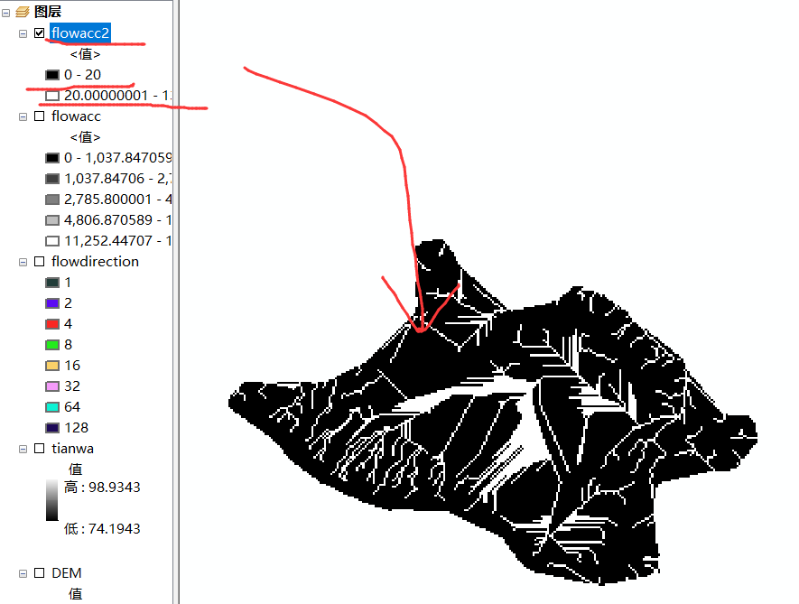

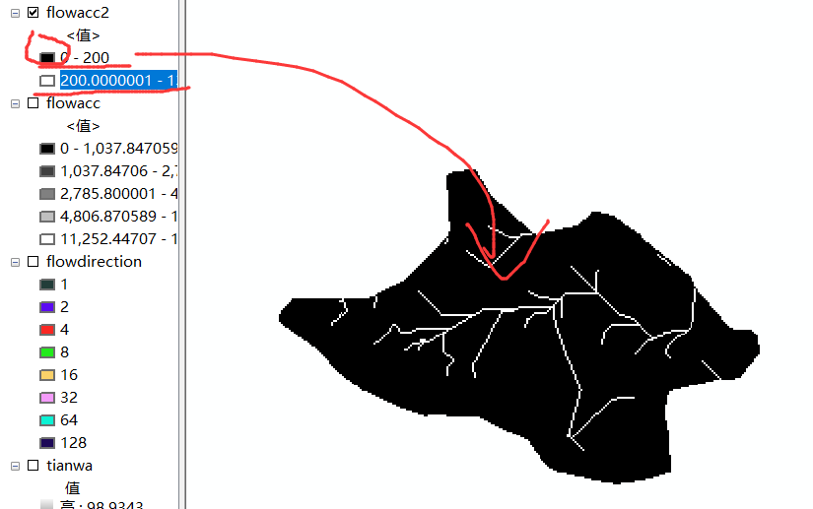

盆域分析

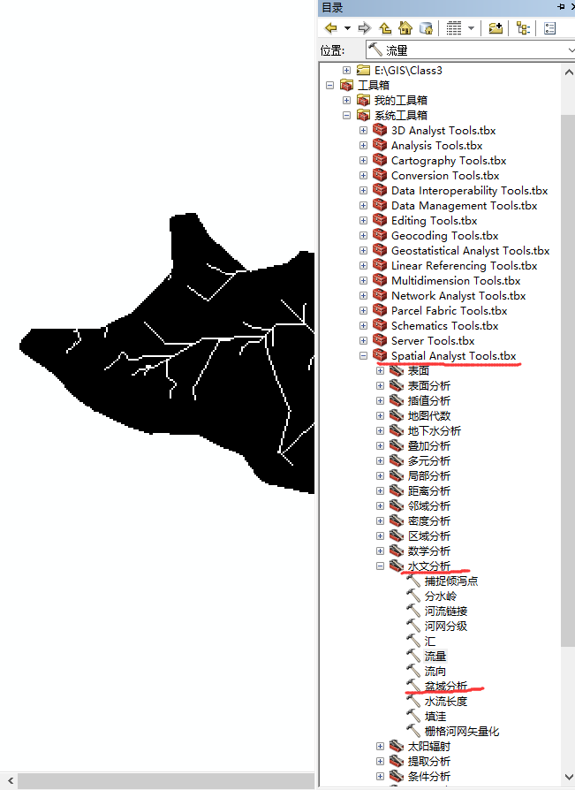

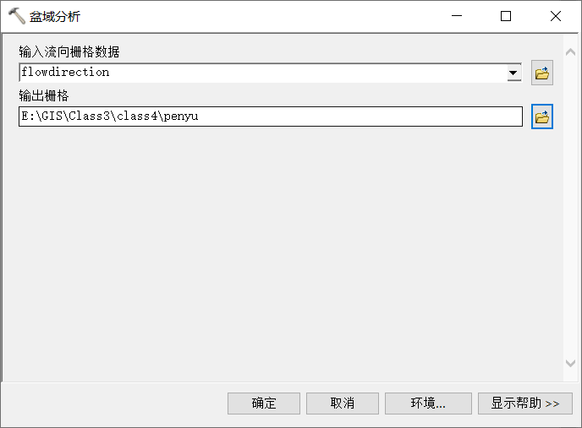

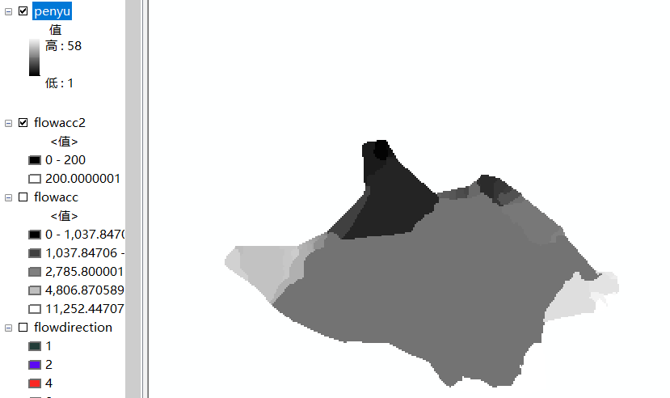

修改色带透明度与流量叠加

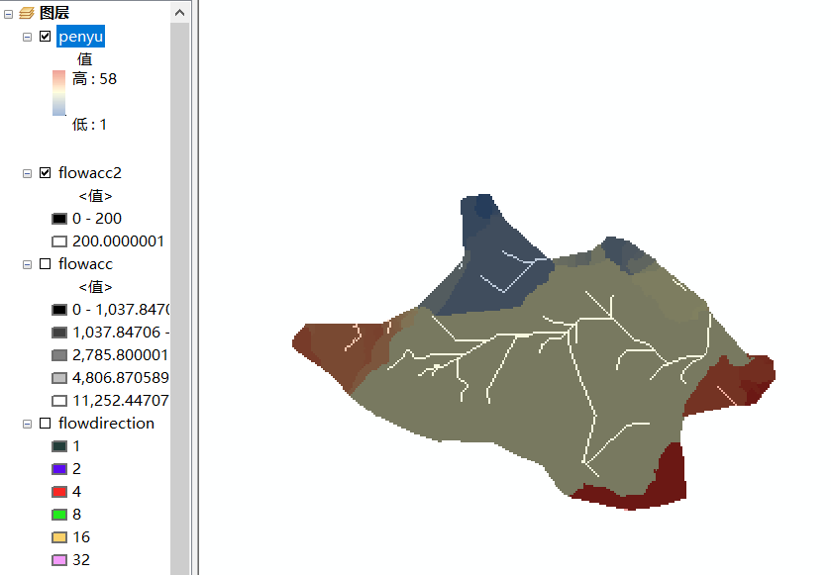

分析汇

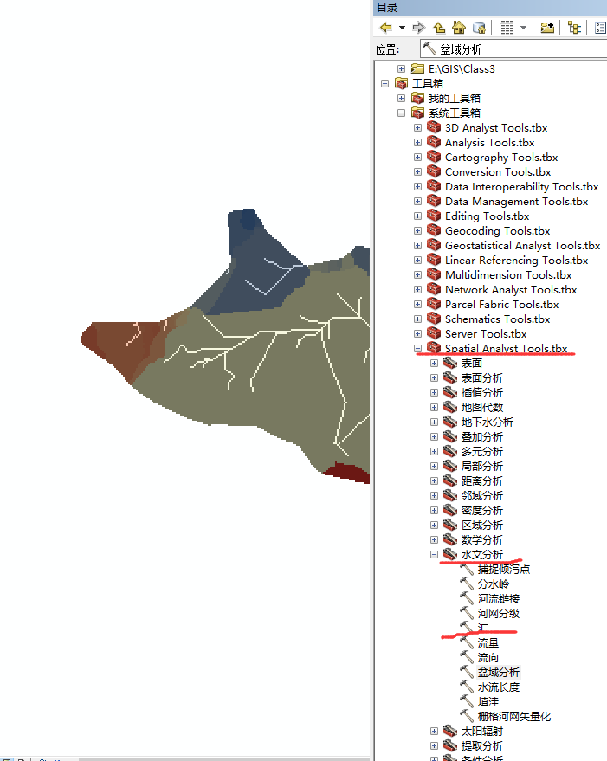

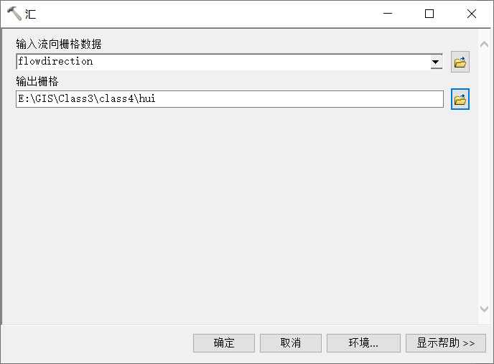

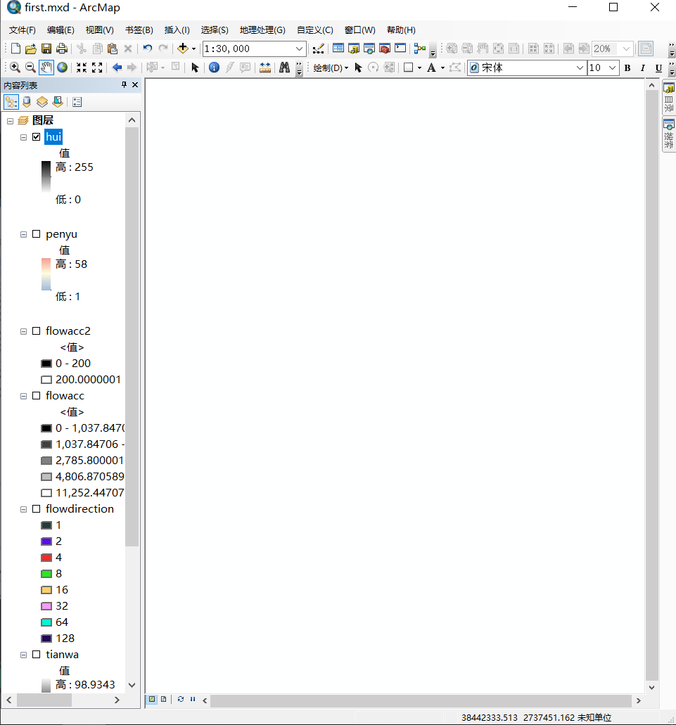

貌似出bug了，没有显示

单独提取河流——重分类

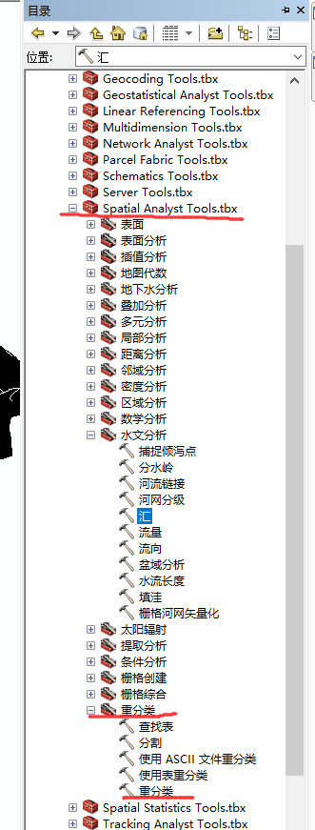

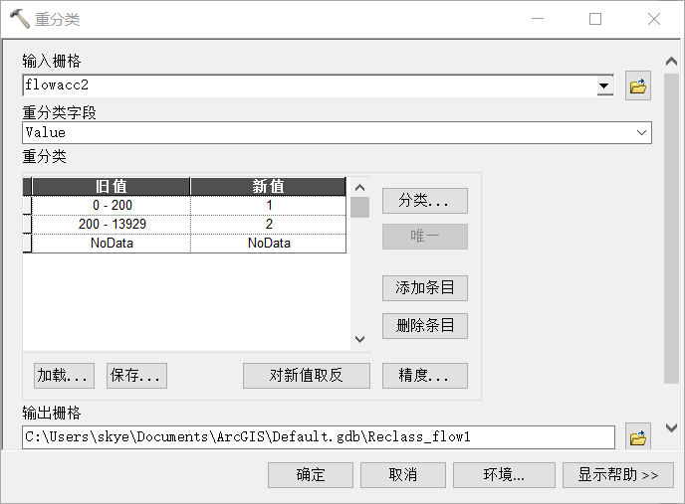

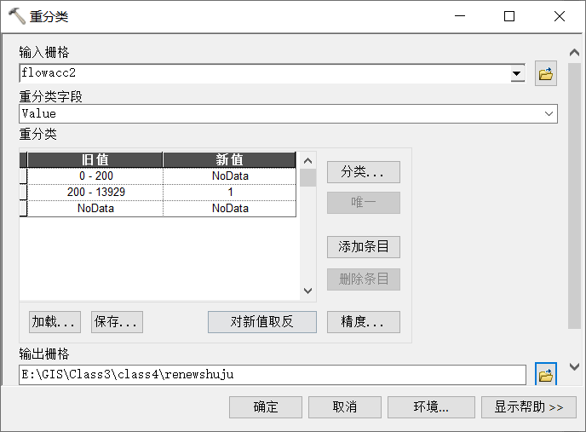

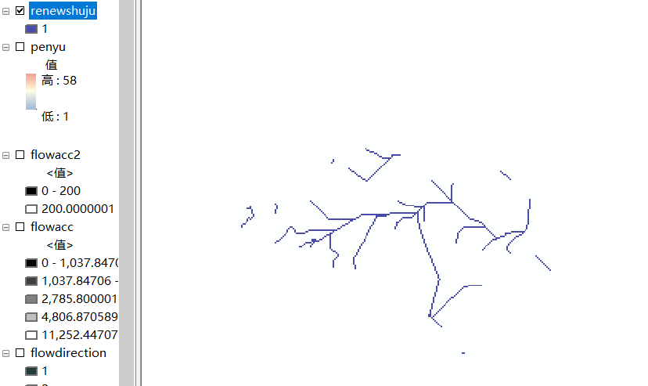

提取出大于200的河流

或使用栅格计算器

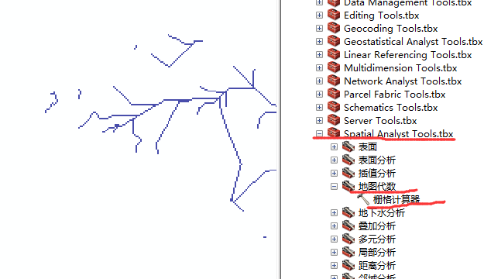

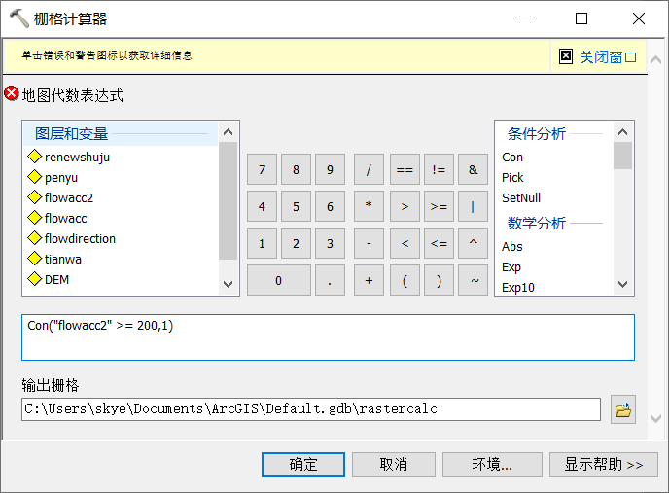

表达式意思为流量>=200的数据输出为1（注意符号需为英文状态下）

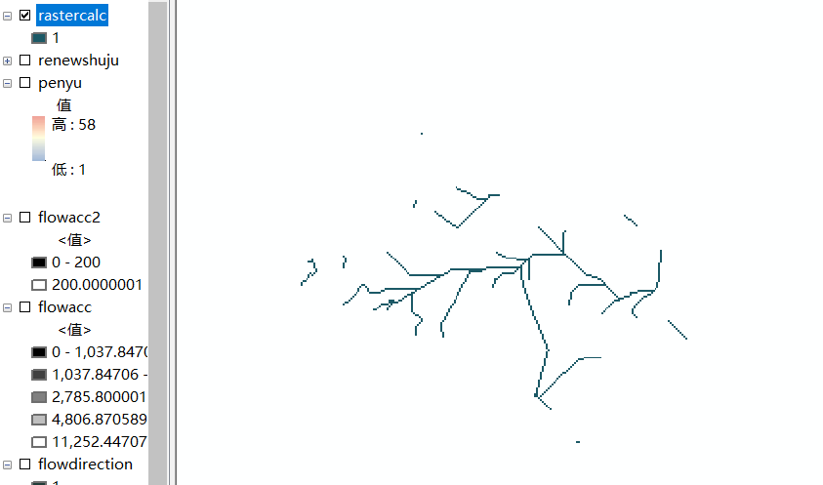

河网分级

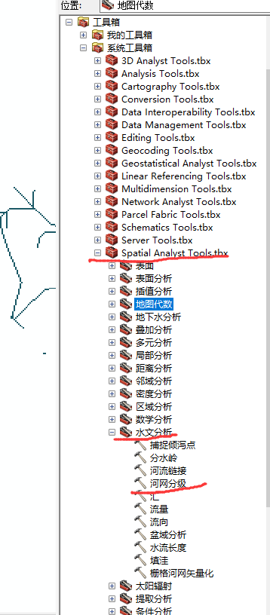

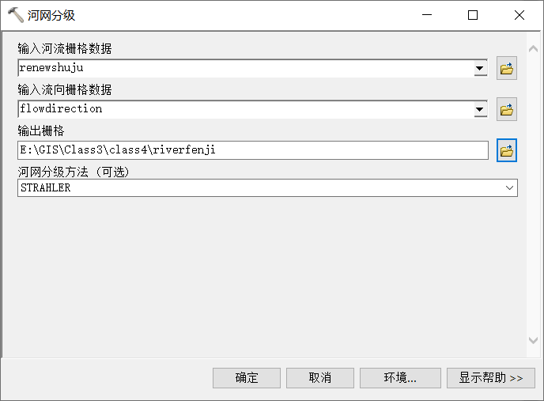

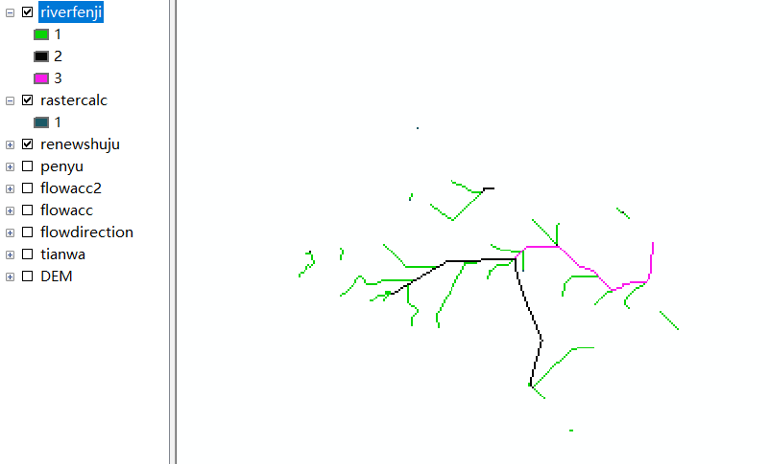

河网矢量化

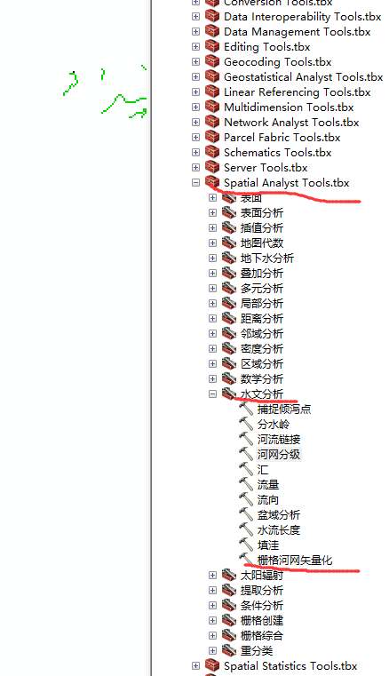

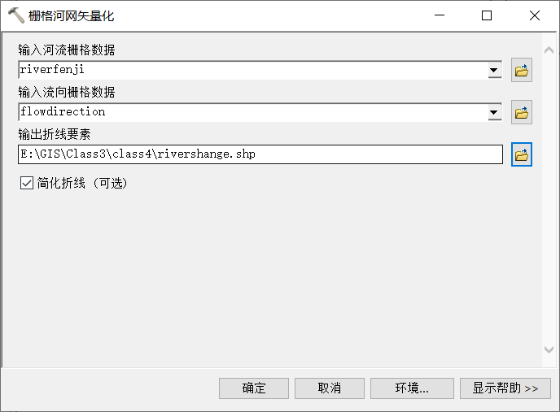

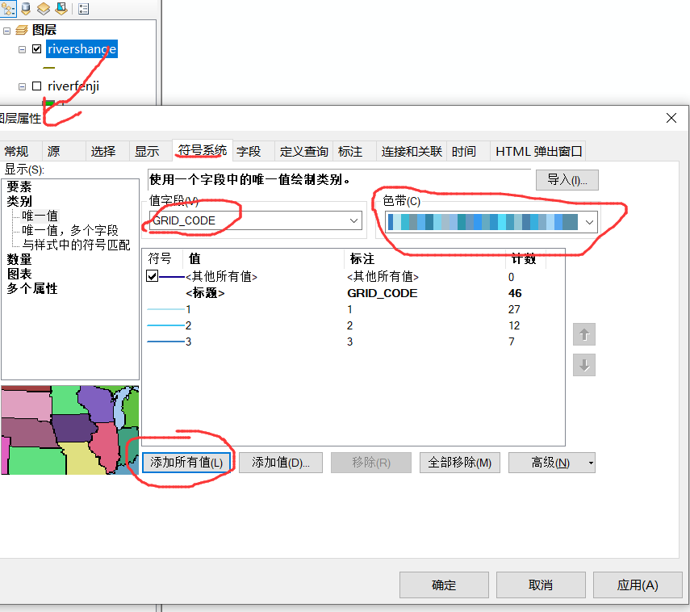

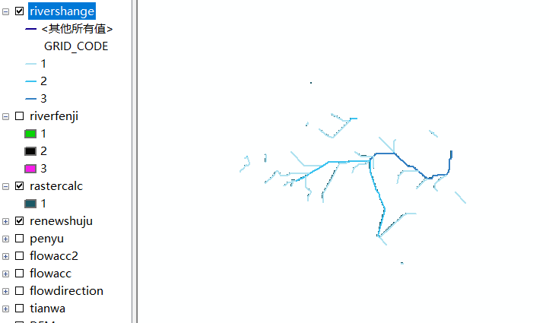

水流长度分析

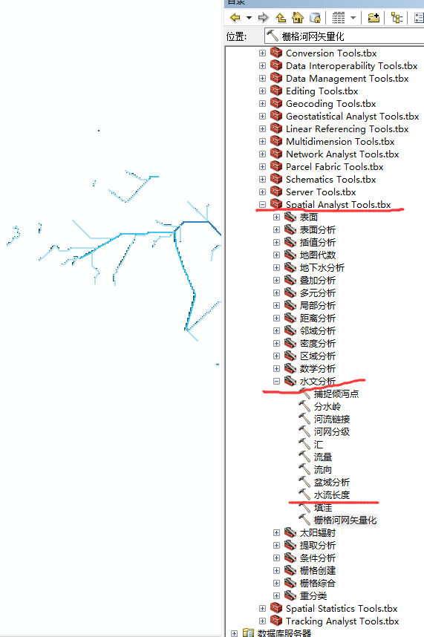

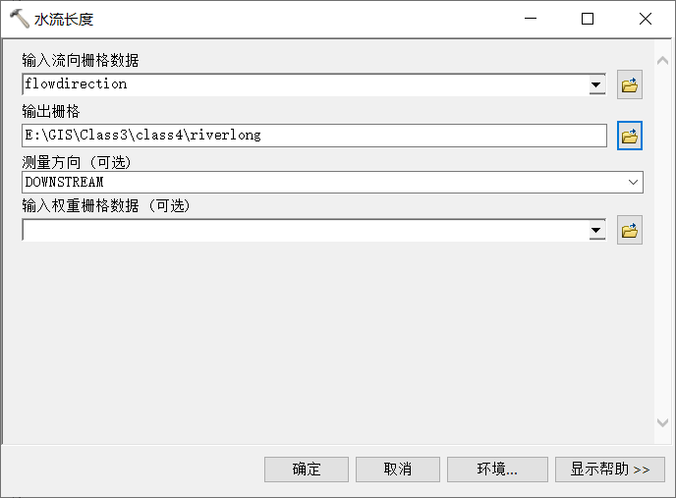

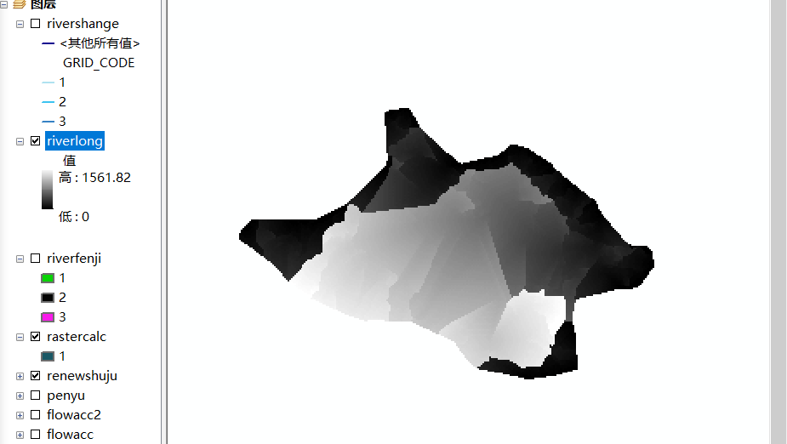

叠加水流

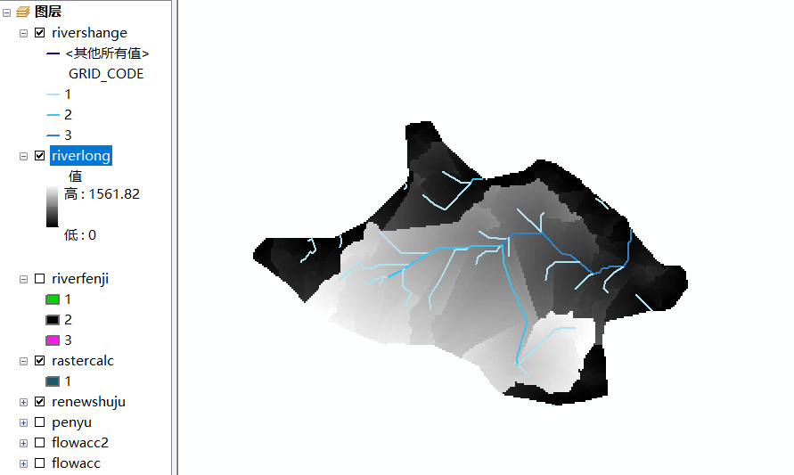

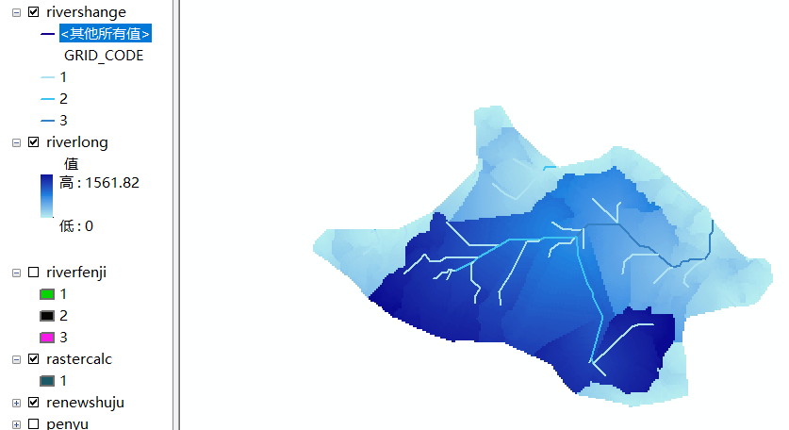

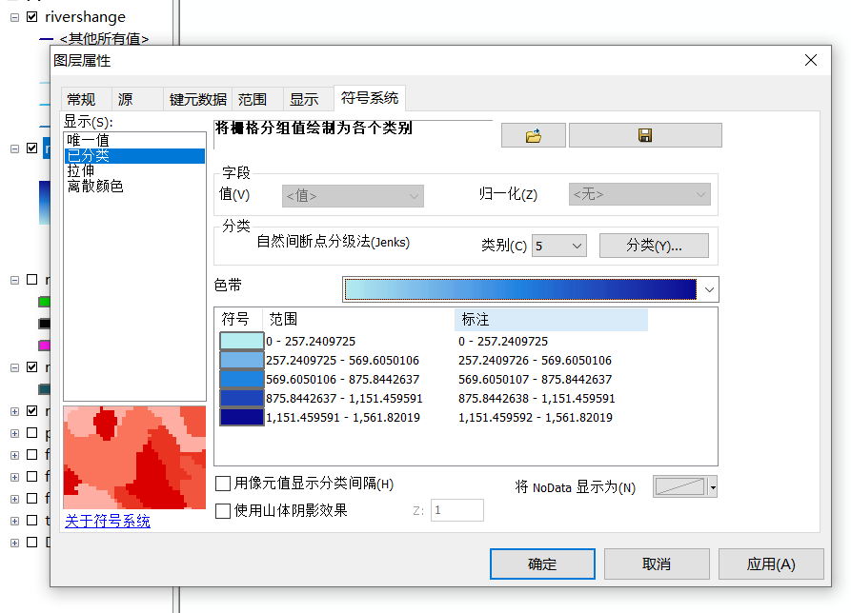

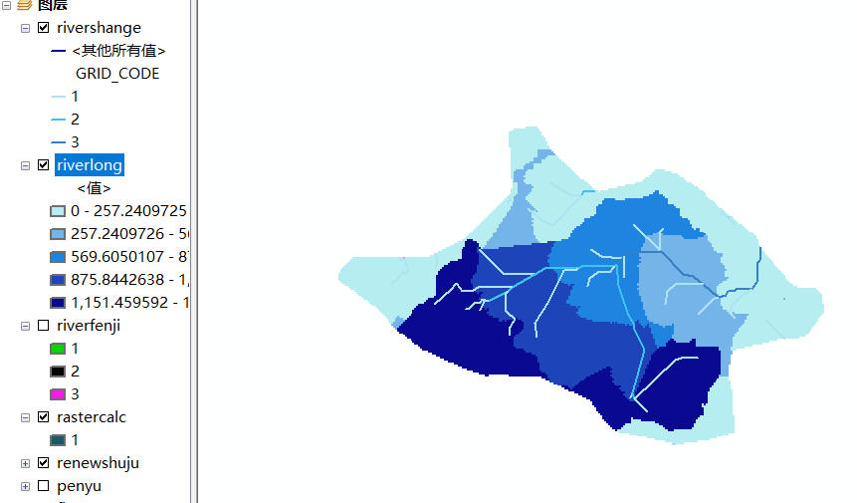

清除所选要素

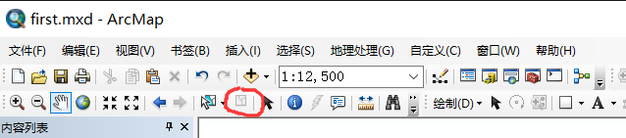

缓冲区分析

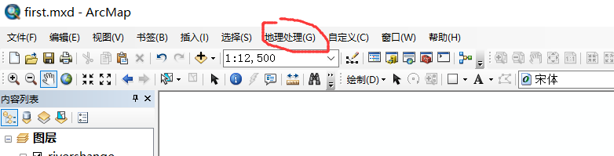

打开属性表

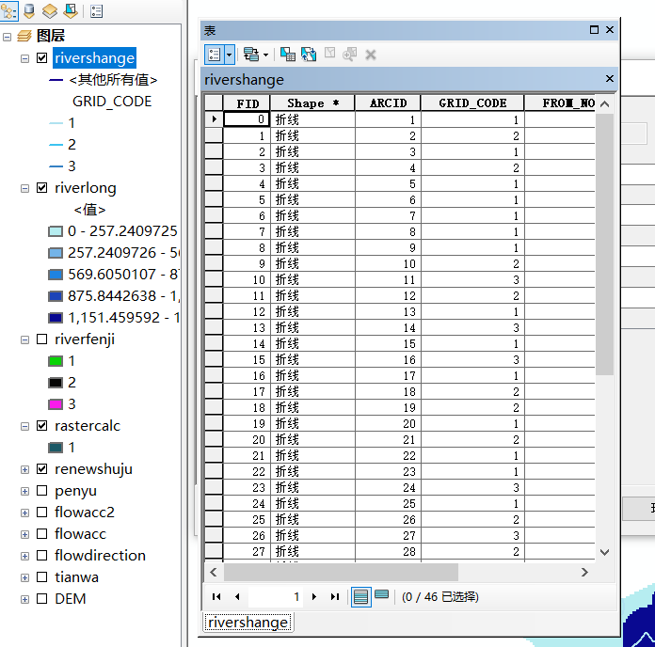

添加字段

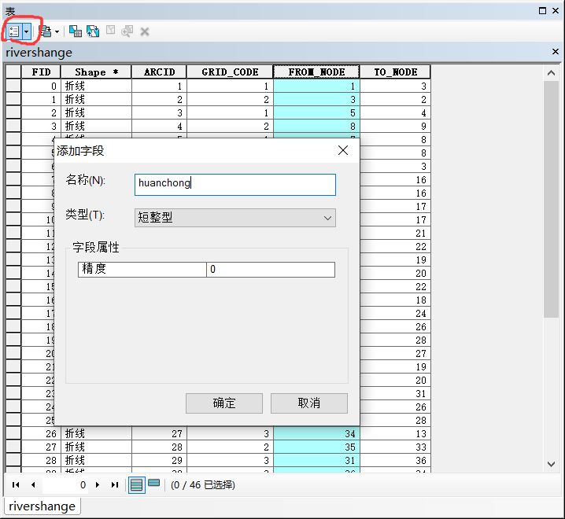

将缓冲区与grid-code进行关联

打开字段计算器

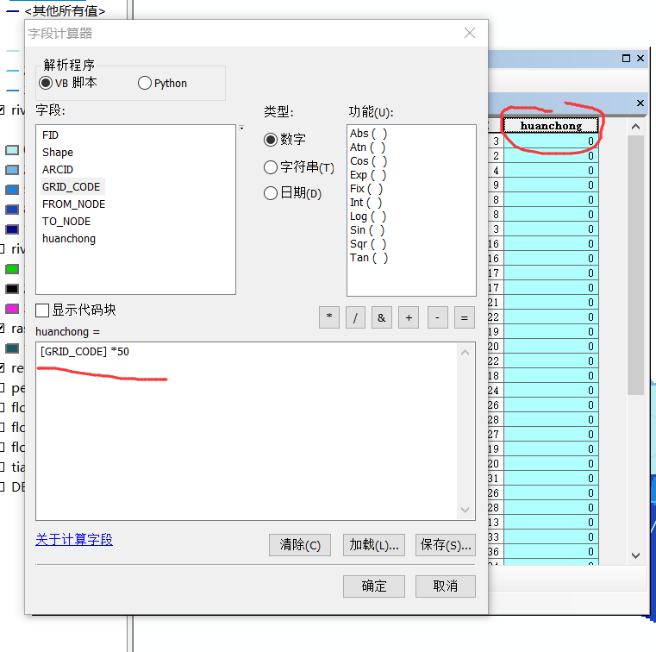

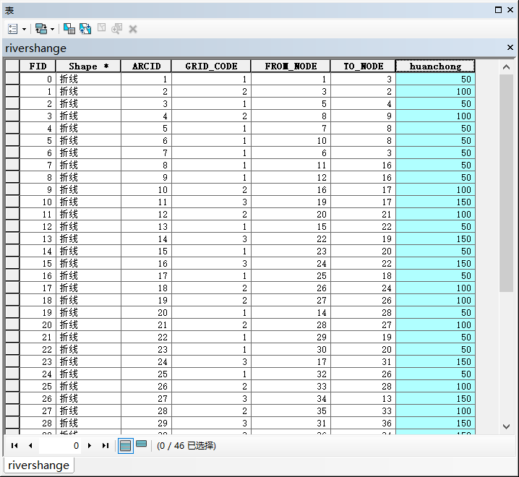

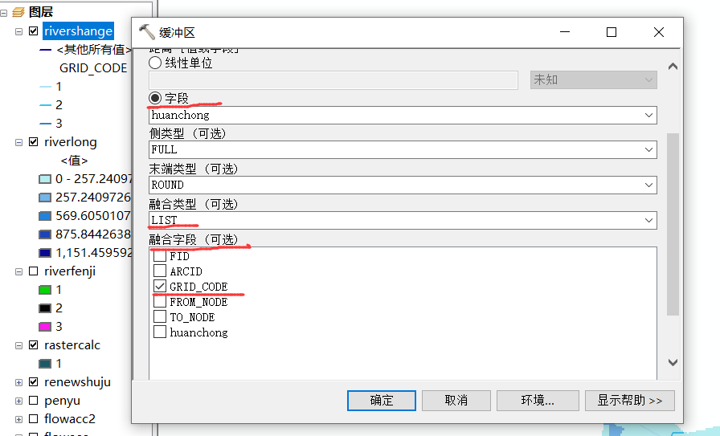

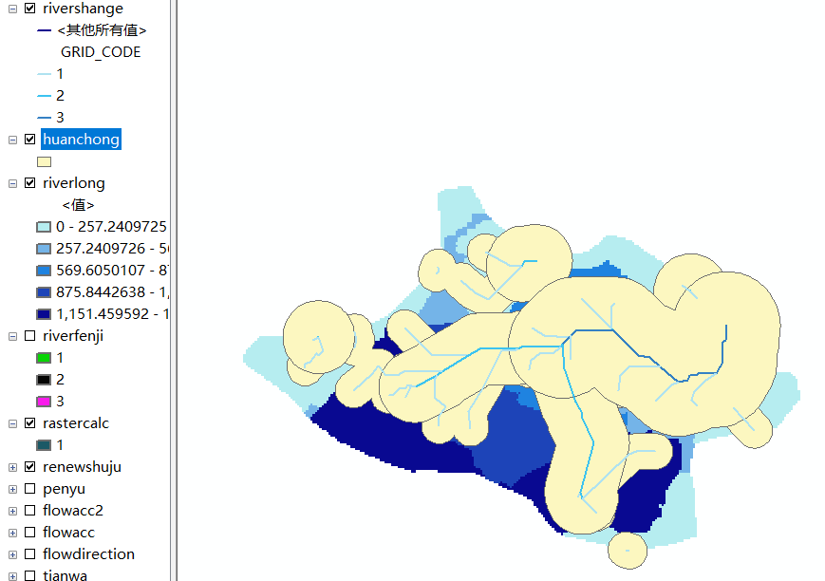

洪水水位（因为要素面板调不出来所以用教程的图）

首先画一个矩形

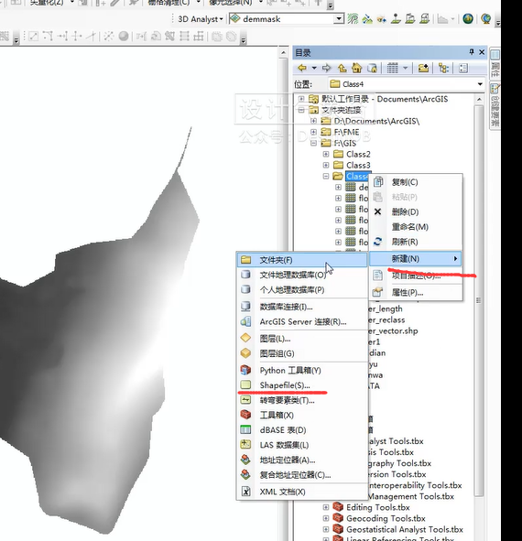

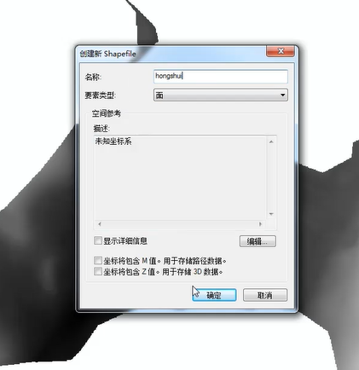

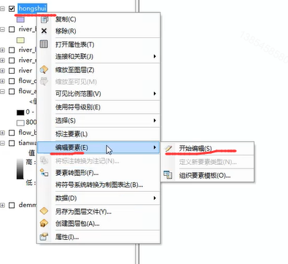

画水平面

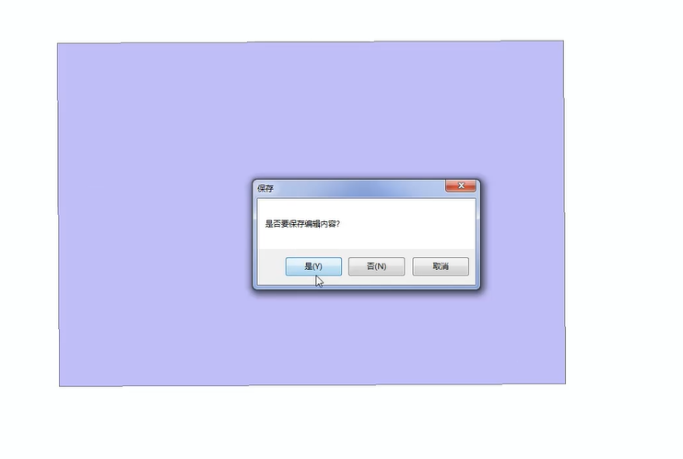

设置高度

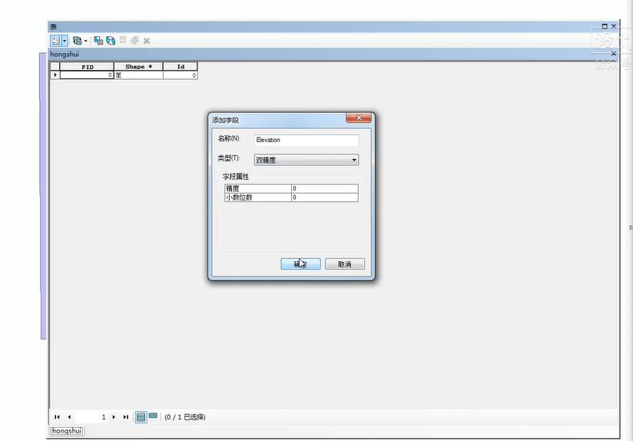

赋值

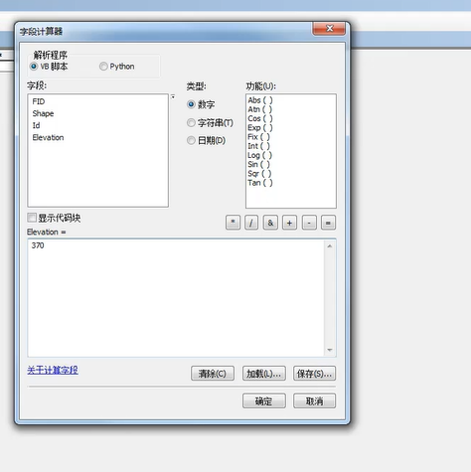

打开TIN数据图层

打开arcscene

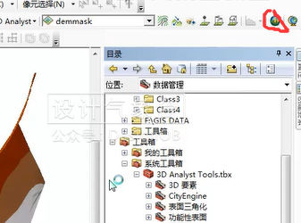

添加TIN和水平面

设置水平面

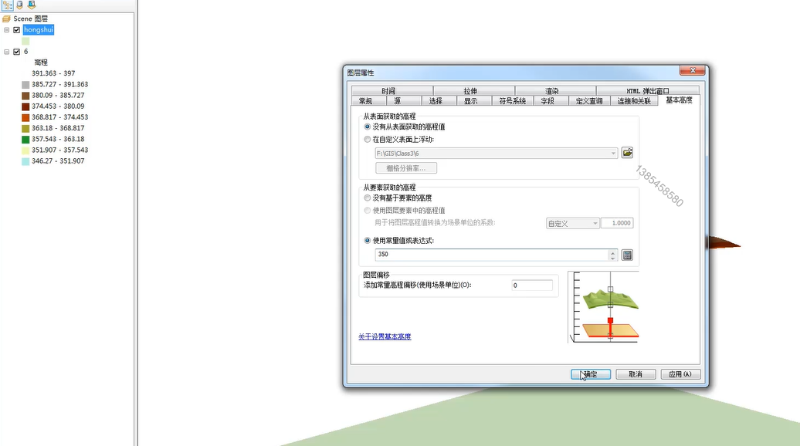

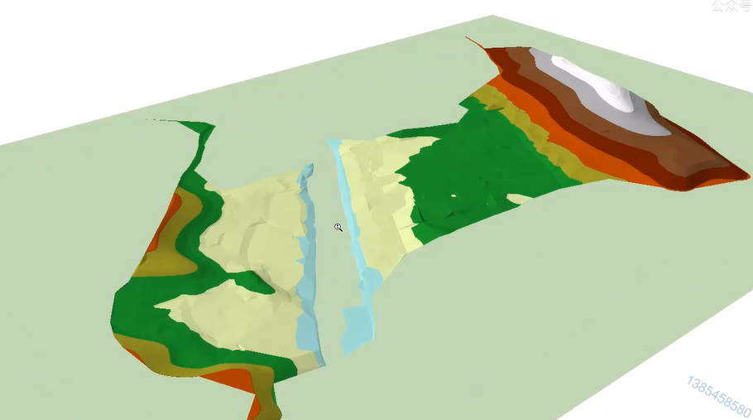

可修改数据

